Урок №1: «Знакомство. Принципы проектирования и строение мультикоптеров»

Первые беспилотники
Толчком к появлению дистанционно управляемых машин стало открытие электричества и изобретение радио. Австрийская армия использовала управляемые по проводам воздушные шары для бомбардировки Венеции 22 августа 1849 года. В 1892 году компания «Электрические торпеды Симса-Эдисона» представила управляемую по проводам противокорабельную торпеду. В 1897 году британец Эрнест Уилсон запатентовал систему для беспроводного управления дирижаблем, но сведений о постройке такого механизма нет.
В 1899 году на выставке в Мэдисон-Сквер-Гарден инженер и изобретатель Никола Тесла продемонстрировал миниатюрное радиоуправляемое судно. Несмотря на то, что общественность в первую очередь заинтересовало военное применение его изобретения, сам Тесла указывал на потенциально гораздо более широкое применение дистанционного управления (названного изобретателем «телеавтоматикой»), например, в человекоподобных автоматонах.
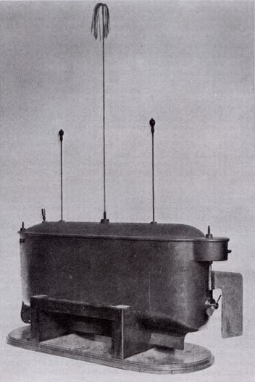

«Жук» Кеттеринга
Экспериментальная беспилотная «воздушная торпеда», один из первых проектов предшественников современных крылатых ракет. Разработана изобретателем Чарльзом Кеттерингом по заказу Армии США в 1917 году. Предназначалась для обстрела с дистанции до 120 км городов, крупных промышленных центров и мест сосредоточения войск противника. Отличался простотой конструкции и очень низкой ценой. Хотя аппарат сравнительно успешно прошёл испытания, Первая мировая война закончилась и снаряд так и остался опытным.
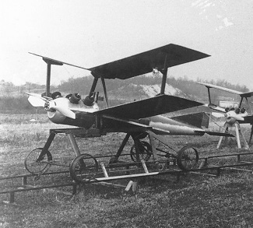

Вертолёт Ботезата
Многовинтовые вертолёты разрабатывались ещё в первые годы вертолётостроения. Один из первых квадрокоптеров (англ. quadcopter, четырёхроторный вертолет), который реально оторвался от земли и мог держаться в воздухе, был создан Георгием Ботезатом и испытан в 1922 году. Недостатком этих аппаратов была сложная трансмиссия, передававшая вращение одного мотора на несколько винтов. Изобретение хвостового винта и автомата перекоса положило конец этим попыткам. Новые разработки начались в 1950-е годы, но дальше прототипов дело не продвинулось.
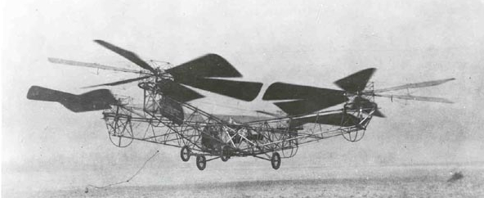

Типы БПЛА
Беспилотный летательный аппарат (БПЛА) - летательный аппарат, выполняющий полет без пилота (экипажа) на борту и управляемый в полете автоматически, оператором с пункта управления или сочетанием указанных способов. Основные классы таких аппаратов – это БПЛА самолетного и вертолетного типов.

БПЛА самолетного типа
Этот тип аппаратов известен также как БПЛА с жестким крылом. Подъемная сила данных аппаратов создается аэродинамическим способом за счет напора воздуха, набегающего на неподвижное крыло. Аппараты такого типа, как правило, отличаются большой длительностью полета, большой максимальной высотой полета и высокой скоростью. Существует большое разнообразие подтипов БПЛА самолетного типа, различающихся по форме крыла и фюзеляжа. Практически все схемы компоновки самолета и типы фюзеляжей, которые встречаются в пилотируемой авиации, применимы и в беспилотной.

Применение БПЛА самолетного типа
БПЛА самолетного типа способны охватывать гораздо большие площади, чем обычные коптеры, благодаря возможности длительно находиться в воздухе и развивать большие скорости, но их цена существенно превышает цену типовых коптеров. Главный недостаток таких устройств (кроме цены) - качество изображения может пострадать из-за скорости, такие летательные аппараты зачастую не могут зафиксировать трехмерные/топографические детали съемки. Сферы использования:
- Аэрофотосъемка местности (при необходимости отснять рельеф поверхности земли на протяженном расстоянии);
- Военная сфера (тяжёлые БПЛА большой продолжительности полёта – взлётная масса более 1500 кг, дальность действия около 1500 км);
- Сельское хозяйство (распространение удобрений, мониторинг полей);
- Охрана и мониторинг местности.

Применение коптеров
Беспилотный летательный аппарат (БПЛА) - летательный аппарат, выполняющий полет без пилота (экипажа) на борту и управляемый в полете автоматически, оператором с пункта управления или сочетанием указанных способов. Имеет широкое применение в различных сферах:
- Телекоммуникационная сфера (использование двусторонней видео/аудио связи);
- Транспортная сфера (транспортировка грузов);
- Спасательные работы (исследование труднодоступных зон при стихийных бедствиях, терактах, поиск находящихся под завалами людей, транспортировка медикаментов, оказание первой помощи при несчастных случаях);
- Рекламные кампании (применение робота для привлечения внимания на крупных выставках и т.п.);
- Сфера СМИ (аэросъемка различных событий);
- Видео/фото-съёмка (съёмка фильмов или рекламных роликов с высоты птичьего полёта);
- Продовольственная сфера (доставка продуктов питания).

Виды и конфигурация
Есть множество способов конфигурации двигателей: трикоптер, гексакоптер, октокоптер, но самый простой из них в сборке и управлении, это квадрокоптер, то есть мультироторная платформа с четырьмя двигателями. В свою очередь квадрокоптер может иметь + и х конфигрурацию. У «+»-коптера один из лучей направлен вперед, у «х»-платформ основное направление находится между двумя соседними лучами.
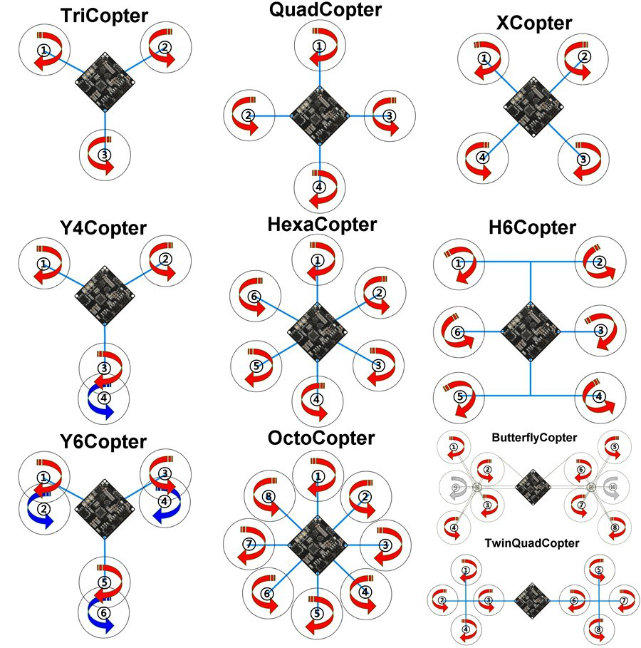

Управление
Управление коптером осуществляется при помощи пульта управления, который передает команды радиоприемнику. Пульт питается от батареек, а радиоприемник получает питание от Полетного контроллера. Связь зачастую односторонняя, только от пульта к приемнику. Приемник подключается к полетному контроллеру минимум пятью проводами, по которым передаются сигналы поворота вокруг трех осей, команда «газа» и полетный режим.
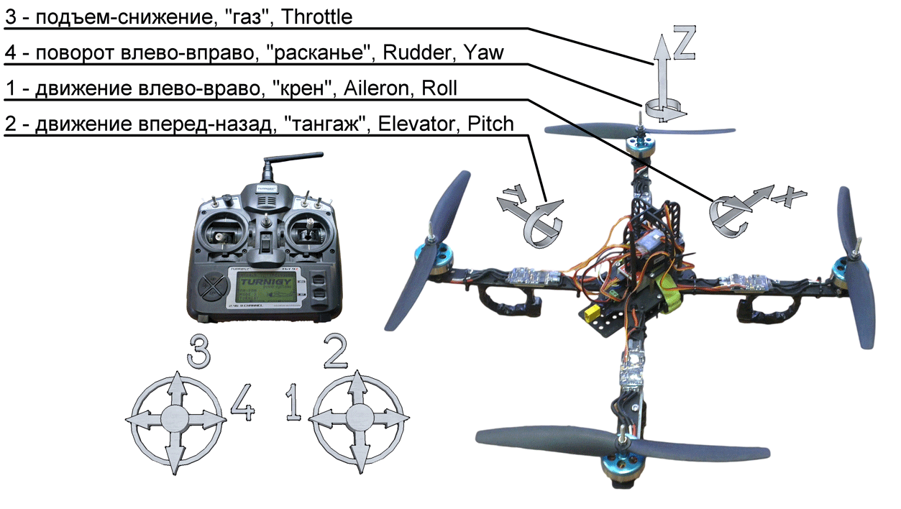
Throttle — переводится как «дроссель», «тяга» или «газ» в обиходе. Газ мультикоптера — среднее арифметическое между скоростями вращения всех моторов. Чем больше газ, тем больше суммарная тяга моторов, и тем сильнее они тащат коптер вверх (проще говоря «Тапок в пол» здесь означает наискорейший подъем). Обычно измеряется в процентах: 0% — моторы остановлены, 100% — вращаются с максимальной скоростью. Газ висения — минимальный уровень газа, который необходим, чтобы коптер не терял высоту.
Оси коптера: углы тангажа, крена и рыскания (pitch, roll, yaw) — углы, которыми принято определять и задавать ориентацию мультикоптера в пространстве.
Yaw – «рыскание». Поворот носа мультикоптера. условно - вращение вправо влево.
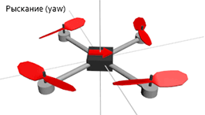
Pitch - «тангаж». В коптерах манипуляции с этим моментом силы позволяет коптеру двигаться вперед или назад за счет наклона носа в соответствующем направлении.
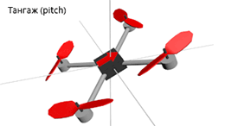
Roll - «крен». Наклон мультикоптера влево вправо. Коптер за счет крена может двигаться боком в соответствующую сторону.
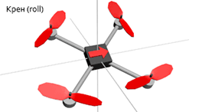
Газ, тангаж, крен, рыскание — если вы можете управлять этими четырьмя параметрами, значит вы можете управлять квадрокоптером. Их еще иногда называют каналами управления. Режимов полета существует много. Используется и GPS, и барометр, и дальномер, так же режим стабилизации (stab, stabilize, летать в «стабе»), в котором квадрокоптер держит те углы, которые ему задаются с пульта не зависимо от внешних факторов. В этом режиме при отсутствии ветра квадрокоптер может висеть почти на месте. Ветер же придется компенсировать пилоту. Направление вращения винтов выбирается не случайно. Если бы все моторы вращались в одну сторону, квадрокоптер вращался бы в противоположную из-за создаваемых моментов. Поэтому одна пара противостоящих моторов всегда вращается в одну сторону, а другая пара — в другую. Эффект возникновения моментов вращения используется, чтобы изменять угол рыскания: одна пара моторов начинает вращаться чуть быстрее другой, и вот уже квадрокоптер медленно поворачивается к нам лицом:
LFW — left front clockwise rotation (левый передний, вращение по часовой стрелке)
RFC — right front counter clockwise rotation (правый передний, вращение против часовой стрелке)
LBC — left back counter clockwise rotation (левый задний, вращение против часовой стрелке)
RBW — right back clockwise rotation (правый задний, вращение по часовой стрелке)
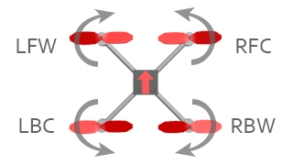

Элементы коптера
Как правило, когда речь заходит об управлении моделью катера или самолёта, оператор имеет абсолютный, точный контроль над работой мотора. Нажатие на джойстик пульта приводит к пропорциональному увеличению скорости вращения винтов (в об./мин). Отличие многовинтовых летательных аппаратов (вне зависимости от того, достоинство это или недостаток) в том, что ни один человек не в состоянии одновременно контролировать скорость вращения трёх и более моторов достаточно точно, чтобы сохранять баланс аппарата в воздухе. Именно здесь в игру вступают Полетные контроллеры.
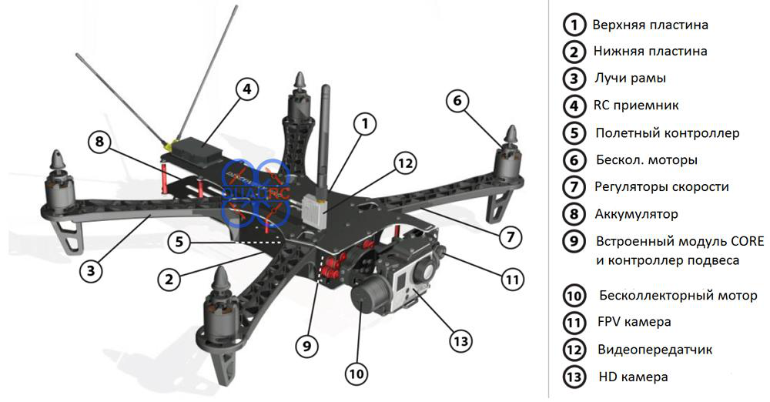
Полетный контроллер - самая важная часть. Стабильность полета и управляемость на девяносто процентов зависит от способностей полетного контроллера. Задача полетного контроллера — переводить команды от пульта управления в сигналы задающие обороты двигателя. Также в нем установлены инерциальные измерительные датчики, позволяющие следить за текущим положением платформы и выполнять автоматические регулировки.
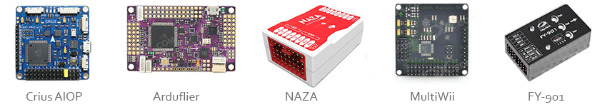
ESC — это регуляторы оборотов электродвигателей. Дело в том, что в мультикоптерах используют специальные бесколлекторные электродвигатели, которые способны работать на очень больших оборотах. Для управления этими двигателями необходимо формировать трехфазное напряжение и относительно большие токи, чем и занимаются регуляторы оборотов. Для каждого двигателя необходим свой регулятор оборотов. Все регулятора оборотов подключаются к полетному контроллеру. Питаются регуляторы непосредственно от аккумулятора. Каждый двигатель подключен к своему регулятору оборотов тремя проводами. Последовательность подключения проводов определяет направление вращения двигателя.
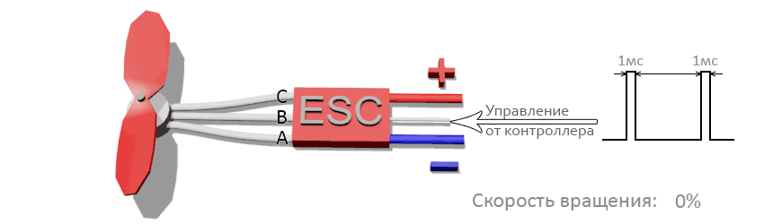
Электродвигатель. В конструкциях коптеров используются бесколлекторные электродвигатели. Они обладают выдающимися характеристиками и живучестью в связи с отсутствием трущихся узлов (щеток) посредством которых передается ток. В отличие от обычного электродвигателя, у которого имеется подвижная часть - ротор и неподвижная - статор, у бесколлекторного двигателя подвижной частью является как раз статор с постоянными магнитами, а неподвижной частью - ротор с обмотками трех фаз. Для того, чтобы заставить вращаться такую систему, необходимо осуществлять в определенном порядке смену направления магнитного поля в обмотках ротора - тогда постоянные магниты статора будут взаимодействовать с магнитными полями ротора и подвижный статор прийдет в движение. Это движение основано на свойстве магнитов с одноименными полюсами полюсами отталкиваться, а с противоположными - притягиваться.
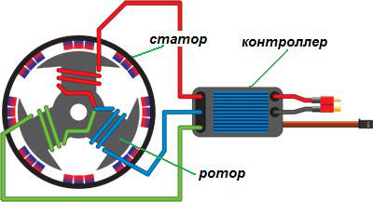
Аппаратура радиоуправления. Представляет собой передатчик с пультом и приемник. Отличаются друг от друга количеством каналов и частотой. Большинство передатчиков имеют частоту 2,4ГГц, так же на рынке представлен ряд других частот.
Пропеллер - лопасть, приводимая во вращение двигателем и предназначенная для преобразования мощности (крутящего момента) двигателя в тягу. Лопасти винта, вращаясь, захватывают воздух и отбрасывают его в направлении, противоположном движению. Перед винтом создаётся зона пониженного давления, за винтом - повышенного. Таким образом создается подъемная сила. Воздушный винт имеет следующие характеристики:
- Диаметр;
- Шаг винта - одна из основных технических характеристик воздушного или гребного винта, зависящая от угла установки его лопастей относительно плоскости вращения при их круговом движении в газовой или жидкостной среде — это расстояние, пройденное поступательно винтом, ввинчивающимся в твёрдую среду, за один полный оборот (360°);
- Материал.

Аккумулятор
Питает регуляторы и полетный контроллер. В строительстве коптеров применяют специализированные литий-полимерные аккумуляторы. Основные характеристики аккумулятора:
- Емкость (мА*ч);
- Максимальный токоразряд (20С);
- Количество банок (2S,3S, 4S);
- Вес.

Силовая рама
Изготавливается, как правило, из пластика или композитных материалов.

Контрольные вопросы
- В какое время появился первый квадрокоптер, и в чём был его недостаток?
- В каких сферах можно использовать коптеры?
- Какие конфигурации квадрокоптеров бывают?
- Перечислите название осей коптера.
- По какому принципу вращаются винты коптера?
- За что отвечает полётный контроллер?
- Для чего нужен ESC?
- Какой вид электродвигателей применяется в коптерах? В чём их преимущество?
- Какими тремя параметрами обладают воздушные винты?
- Может ли квадрокоптер летать в вакууме?

Урок №2 «Основы электричества»

Введение. Электродвижущая сила. Закон Ома
Как известно все тела состоят из мельчайших частиц - молекул, молекулы из атомов, атомы ещё из более мелких протонов, нейтронов, электронов. Каждая частица, молекула, тело имеет свой энергетический заряд. Тела с положительным (+) зарядом притягиваются к телам с отрицательным (-) зарядом, а одноимённые (+) с (+) и (-) с (-) отталкиваются. Наблюдается движение.
Интенсивность этого движения частиц в веществах зависит от многих факторов: деформация, воздействие света, нагревание, трение, химические реакции.
При этом образуются небольшие источники двух полярностей (+) и (-). Каждая полярность имеет свою величину - потенциал. Чем больше потенциал, тем больше разница между (+) и (-).
Так вот, эта разница потенциалов (+) и (-), есть электродвижущая сила (далее ЭДС), то есть электрическое напряжение.
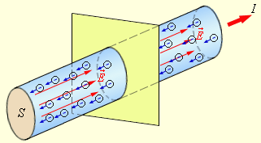
Итак, источник электроэнергии обладает разностью потенциалов, заряженные частицы которых, стремятся друг к другу. А так - же есть такие, которые ограничивают их движение.
Первые - это проводники, которыми является большинство металлов, вода, кислоты, щёлочи и прочие. Вторые - диэлектрики: дерево, воздух, пластмассы и т.д. Из хороших диэлектриков: фарфора, стекла, текстолита, резины и т.д. изготовляют изоляторы. В качестве проводника электроэнергии используется медь, алюминий, бронза, латунь, серебро, золото и их сплавы. Если мы возьмём отрезок проводника и соединим им две полярности источника, то мы получаем движение заряженных частиц по проводнику от (+) к (-).
Это движение и есть электрический ток.
Любое тело обладает свойством сопротивляться движению заряженных частиц (электротоку). Это свойство зависит от вещества, из которого состоит тело, и называется сопротивлением. У проводников оно маленькое, у диэлектриков - большое. Источник электроэнергии тоже имеет своё сопротивление, называется оно внутренним сопротивлением источника. Величина тока, протекающего по цепи будет зависеть от разницы потенциалов (мы помним: чем больше разница, тем больше притяжение) и от сопротивлений: проводника и внутреннего сопротивления источника, как правило, сопротивление источника очень мало и при изучении им можно пренебречь.
Зависимость такая:
Электрический ток будет равен тому, что мы получим, когда поделим разность потенциалов участка (величина напряжения) на сопротивляемость этого участка (сопротивление). Обозначаем: I - электрический ток; U - напряжение; R - сопротивление;
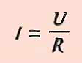
С помощью треугольника, работая с формулой закона Ома, легко написать формулу для любой входящей величины.
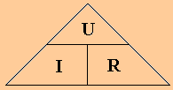
Нужно закрыть ту величину, которую необходимо определить. Если две оставшиеся величины находятся на одном уровне – значит надо их перемножить. Если одна над другой – значит надо разделить верхнюю на нижнюю.
Решим задачу используя закон ома.
Дано:
Напряжение тока 20B, сопротивление равно 10Om. Найти силу тока.
U = 20B, R=10Om, I-?
I = U\R
I=2 A

Первый закон Кирхгофа
В цепях, состоящих из последовательно соединенных источника и приемника энергии, соотношения между током, ЭДС и сопротивлением всей цепи или , между напряжением и сопротивлением на каком-либо участке цепи определяется законом Ома.
На практике в цепях, токи, от какой-либо точки, идут по разным путям. Точки, где сходятся несколько проводников, называются узлами, а участки цепи, соединяющие два соседних узла, ветвями.
В замкнутой электрической цепи ни в одной ее точке не могут скапливаться электрические заряды так, как это вызвало бы изменение потенциалов точек цепи. Поэтому электрические заряды притекающие к какому-либо узлу в единицу времени, равны зарядам, утекающим от этого узла за ту же единицу.
Разветвлённая цепь.
В узле А цепь разветвляется на четыре ветви, которые сходятся в узел В.
Обозначим токи в неразветвленной части цепи - I, а в ветвях соответственно
I1, I2, I3, I4.
У этих токов в такой цепи будет соотношение:
I = I1+I2+I3+I4;
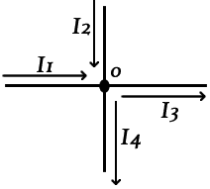
Cумма токов, подходящих к узловой точке электрической цепи, равна сумме токов, уходящих от этого узла.
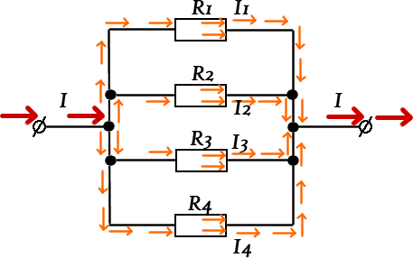
При параллельном соединении резисторов ток проходит по четырем направлениям, что уменьшает общее сопротивление или увеличивает общую проводимость цепи, которая равна сумме проводимостей ветвей.
Обозначим силу тока в неразветвленной ветви буквой I. Силу тока в отдельных ветвях соответственно I1, I2, I3 и I4. Напряжение между точками A и B - U. Общее сопротивление между этими точками — R.
По закону Ома напишем:
I = U/R; I1 = U/R1; I2 = U/R2; I3 = U/R3; I4 = U/R4;
Согласно первому закону Кирхгофа:
I = I1+I2+I3+I4; или U/R = U/R1+U/R2+U/R3+U/R4.
Сократив обе части полученного выражения на U получим:
1/R = 1/R1+1/R2+1/R3+1/R4, что и требовалось доказать.
Соотношение для любого числа параллельно соединенных резисторов. В случае, если в цепи содержится два параллельно соединенных резистора R1 и R2, то можно написать равенство:
1/R =1/R1+1/R2;
Из этого равенства найдем сопротивление R, которым можно заменить два параллельно соединенных резистора:
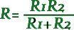
Полученное выражение имеет большое практическое применение. Благодаря этому закону производятся расчёты электрических цепей.

Второй закон Кирхгофа
В замкнутом контуре электрической цепи сумма всех эдс равна сумме падения напряжения в сопротивлениях того же контура.
E1 + E2 + E3 +...+ En = I1R1 + I2R2 + I3R3 +...+ InRn.
При составлении уравнений выбирают направление обхода цепи и произвольно задаются направлениями токов.
Если в электрической цепи включены два источника энергии, эдс которых совпадают по направлению, т. е. согласно изо1, то эдс всей цепи равна сумме эдс этих источников, т. е.
E = E1+E2.
Если же в цепь включено два источника, эдс которых имеют противоположные направления, т. е. включены встречно изо2, то общая эдс цепи равна разности эдс этих источников
Е = Е1—Е2.
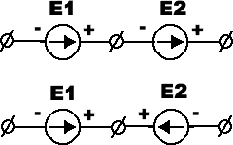

Закон Джоуля-Ленца
При прохождении электрического тока через металлический проводник электроны сталкиваются то с нейтральными молекулами, то с молекулами, потерявшими электроны.
При столкновении электронов с молекулами расходуется энергия, которая превращается в тепло. Любое движение, при котором преодолевается сопротивление, требует затраты определенной энергии. Так, например, для перемещения какого-либо тела преодолевается сопротивление трения, и работа, затраченная на это, превращается в тепло.
Электрическое сопротивление проводника играет ту же роль, что и сопротивление трения. Таким образом, для проведения тока через проводник источник тока затрачивает некоторую энергию, которая превращается в тепло.
Переход электрической энергии в тепловую отражает закон Ленца-Джоуля или закон теплового действия тока.
Русский ученый Ленц и английский физик Джоуль одновременно и независимо один от другого установили, что при прохождении электрического тока по проводнику количество теплоты, выделяемое в проводнике, прямо пропорционально квадрату тока, сопротивлению проводника и времени, в течение которого электрический ток протекал по проводнику. Это положение называется законом Ленца-Джоуля.
Если обозначить количество теплоты, создаваемое током, буквой Q (Дж), ток, протекающий по проводнику - I, сопротивление проводника - R и время, в течение которого ток протекал по проводнику - t, то закону Ленца-Джоуля можно придать следующее выражение:
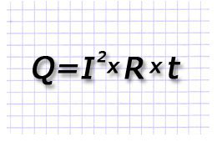
Решим пример задачи:
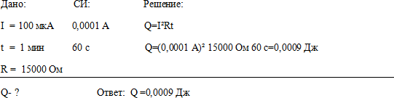

Контрольные вопросы
- Что такое электродвижущая сила?
- Как найти сопротивление в проводнике используя закон Ома.
- Чем отличается проводник от диэлектрика?
- Где применяется первый закон Кирхгофа?
- Из-за чего в проводнике происходит выделение тепла при прохождении тока?

Интересные факты
Когда немецкий электротехник Георг Симон См положил на стол ректора Берлинского университета свою диссертацию, где впервые был сформулирован этот закон, без которого невозможен ни один электротехнический расчет, он получил весьма резкую резолюцию. В ней говорилось, что электричество не поддается никакому математическом описанию, так как электричество - это собственный гнев, собственное бушевание тела, его гневное Я, которое проявляется в каждом теле, когда его раздражают. Ректором Берлинского университета был в те годы Георг Вильгельм Фридрих Гегель.
Имя Ома увековечено не только открытым им законом. В 1881 г. на Электротехническом съезде в Париже было утверждено название единицы сопротивления «Ом». Далеко не всем известно, что одному из кратеров на обратной стороне Луны присвоено имя Ома, наряду с именами таких великих физиков, как Планк, Лоренц, Ландау, Курчатов.
В 1833 г. Георг Ом был уже известен в Германии, и являлся профессором политехнической школы в Нюрнберге. Однако во Франции и Англии работы Ома оставались неизвестными. Через 10 лет после появления "закона Ома" один французский физик на основе экспериментов пришел к таким же выводам. Но ему было указано, что установленный им закон еще в 1827 г. был открыт Омом. Оказывается, что французские школьники и поныне изучают закон Ома под другим именем - для них это закон Пулье.

Урок №3 «Теория пайки»
Пайка металлов припоем – довольно сложный физико-химический процесс, но в работе он сводится к достаточно простым приемам и операциям. Чтобы правильно паять, не блуждая в дебрях теории, правила производства спаечных работ нужно соблюдать в точности. Особенно это касается выбора метода пайки, припоя и флюса в зависимости от вида соединяемых деталей и требований к паяному стыку.

Что такое пайка?
Пайка своими руками в домашних условиях сводится к следующим технологическим операциям:
- Паяемые поверхности очищают от загрязнений, коррозионных корок и т.п. Зачищают до блеска, т.е. до отсутствия видимых следов окислов;
- Покрывают флюсом – веществом, удаляющим остатки окисла и не допускающим окисления поверхностей в дальнейшем процессе. Для флюсовки под лужение предпочтительно использовать не жидкие или твердые флюсы, а флюс-пасты;
- Затем поверхности лудят – наносят на них расплавленный припой (специально предназначенный для пайки сплав), он при этом растекается тонкой пленкой и химически соединяется с основным металлом;
- Детали предварительно соединяют механически: скруткой, сжатием пинцетом, пассатижами, в тисках, струбциной и пр. Наносят еще флюс, чтобы не допустить окисления припоя под нагревом;
- Наносят с прогревом еще припой (возможно, уже другой) до получения спая заданного качества;
- Если пайка велась паяльником с луженым жалом, по ее окончании его очищают и покрывают неактивным флюсом. Чтобы пайки были качественными, обычный паяльник должен храниться с зафлюсованным жалом!

Зачистка
Зачистка после очистки – первая каверзная операция пайки. Использование для нее абразивов недопустимо! Их мельчайшие частички, въевшиеся в металл, полностью удалить невозможно. Впоследствии они становятся очагами процессов, разрушающих спай. Зачищают поверхности под пайку надфилем, напильником, шаберным инструментом (разные виды скребков) или просто ножом. Но лучше всего, особенно если готовятся для пайки токоведущие провода, сразу покрыть их активированным флюсом, а после пайки тщательно удалить его остатки. Это удобно делать зубной щеткой, смоченной спиртом.

Чем и как лудить/паять?
Для следующих операций понадобится уже специальный электронагревательный инструмент: паяльник, футорка или паяльная горелка. Паять в домашних условиях чаще всего приходится электропаяльником с медным луженым жалом.
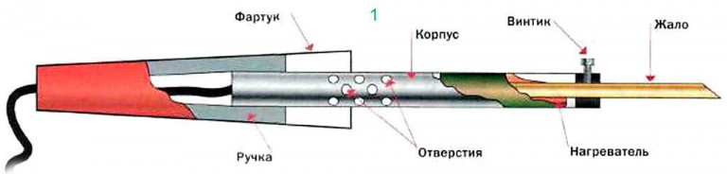
Лудить необходимо следующим образом:
- Провод тонкий – легко, без нажима, двигают по оголенному концу жалом с одной и затем с противоположной стороны, пока припой не растечется. Провод держат кончиком вниз. Стекшую туда каплю излишка припоя снимают паяльником.
- Провод толстый – жало двигают по спирали взад-вперед.
- Плоская тонкая длинная деталь – припой наносят на конец и двигают жало вдоль. Когда за жалом покажутся незалуженные края детали, наносят на недолуженный участок еще флюса, набирают другую каплю припоя и продолжают лужение.
- Длинная более широкая деталь – то же, что и в пред. случае, но жало ведут змейкой.
- Широкая деталь – жало двигают по спирали от центра в краям.

Особенности пайки проводов
В предварительном соединении паяемых деталей больше всего проблем возникает с проводами: их для этого приходится трогать руками, отчего поверхность металла загрязняется, и спаям проводов чаще прочих паяных соединений приходится выдерживать механические нагрузки.

Скрутки проводов
Прежде чем паять провода, их нужно правильно скрутить. Основные виды скруток проводов для пайки показаны на рис. У каждого из них свое предназначение:
- Бандажными скрутками соединяют жесткие (толстые одножильные) токоведущие провода, т.е. по которым передается электрическая мощность. Особенно – провода наружныее. Бандажное соединение обеспечивает достаточный электрический контакт даже при непропае или перегреве окислившегося спая.
- Желобковые скрутки делают на проводах в легкоплавкой изоляции (простой ПВХ, полиэтилен), когда необходимо полное растекание припоя при минимальном прогреве. Греют желобковые скрутки только по желобку.
- Простыми скрутками можно соединять как одножильные, так и многожильные только что зачищенные от изоляции (блестящие) провода.
- Простая последовательная скрутка, т. наз. прямая британская, или просто британка, применима для соединения токоведущих проводов гибких кабелей сечением до 1,4 кв. мм, не испытывающих регулярных больших механических нагрузок, напр. электрических удлинителей или времянок.
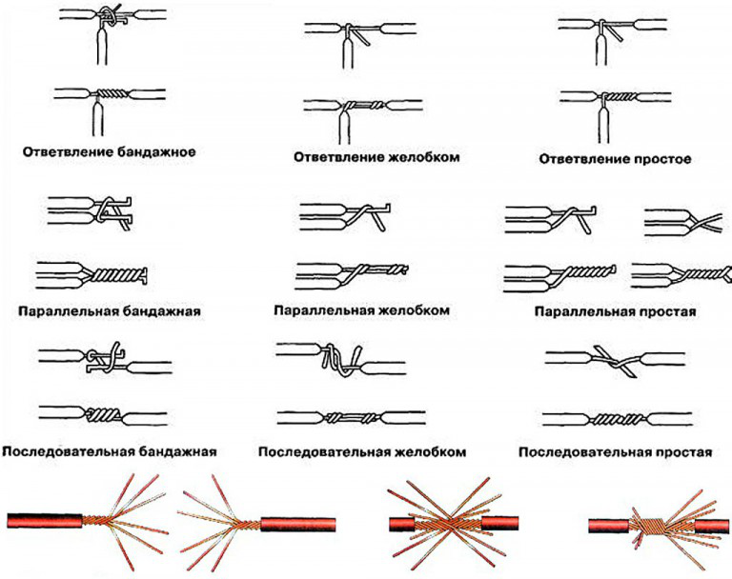
Электрические провода, испытывающие регулярные и/или постоянные механические нагрузки, должны быть обязательно многожильными. Скручивают их, как показано внизу на рис: концы разметливают, «метлы» вдвигают друг в друга и скручивают по-британски. Паяют легкоплавким припоем повышенной прочности, напр. ПОСК-50 (см. ниже) с активированным флюсом, не требующим удаления остатков, также см. ниже. Параллельные (тупиковые) скрутки проводов сечением свыше 0,7 кв. мм желательно паять погружением в расплавленный припой, см. далее. В противном случае придется греть или долго, или слишком мощным паяльником, отчего изоляция ползет, а флюс преждевременно выкипает.
Что паяемо, но не паяется
Не предназначены для соединения пайкой гибкие коаксиальные кабели и кабели для компьютерных сетей типа витая пара («витуха»). Опытный кабельщик, имеющий полное представление об электродинамике линий передачи сигнала, в исключительных случаях сделать муфту на них может. Но при выполнении дилетантом, пусть он в остальном квалифицированный электронщик и монтажник, пропускная способность и помехозащищенности линии упадут ниже допустимого, вплоть до полной потери.
Как чистить и консервировать жало
Жало паяльника очищают от остатков припоя, потирая о мягкую пористую или волокнистую подкладку. Чаще всего используется поролон, но это вариант не из лучших: он подгорает и налипает на жало. Лучший материал для его чистки – натуральный войлок или базальтовый картон. Но еще лучше – 2-ступенчатая чистка, сначала о губку-путанку из металлической ленты, а затем уж о войлок. После чистки паяльник выключают, вводят еще горячее жало в твердую канифоль и ждут, пока она не перестанет пузыриться. Тогда жало вынимают и держат вниз концом, чтобы стекли излишки канифоли. По полном его остывании паяльник можно отправлять на хранение.

Припои и флюсы
Припои от ПОС-90 до Авиа-2 – мягкие для низкотемпературной пайки. Гарантированно обеспечивают только электрический контакт. ПОС-30 и ПОС-40 паяют медь, латунь, бронзу с неактивными флюсами, а их же со сталью и сталь со сталью – с активными. ПОССр-15 можно паять оцинковку с неактивными флюсами; другие припои при этом разъедают цинк до стали и пайка скоро отваливается. 34А, МФ-1 и ПСр-25 припои твердые, для высокотемпературной пайки. Припоем 34А можно паять алюминий в пламени (см. далее, о пайке алюминия) со специальными флюсами, см. там же. Припоем МФ1 припаивают медь к стали с активированным флюсом. «Невысокие требования к прочности» в данном случае значит, что прочность спая ближе к прочности меди, чем стали. ПСр-25 при пайке сухим паяльником пригоден для пайки ювелирных изделий, витражей тиффани и т.п.

Флюсы
Паяльные флюсы делятся на нейтральные (неактивные, бескислотные), химически с основным металлом не взаимодействующие или взаимодействующие в ничтожной степени, активированные, химически действующие на основной металл при нагреве, и активные (кислотные), действующие на него и холодными. В отношении флюсов наш век принес больше всего нововведений; большей частью все же хороших, но начнем с неприятных. Первое – технически чистого ацетона для промывки паек в широкой продаже больше нет вследствие того, что он используется в подпольном производстве наркотиков и сам обладает наркотическим действием. Заменители технического ацетона – растворители 646 и 647.
Второе – хлористый цинк в активированных флюс-пастах часто заменяют тераборнокислым натрием – бурой. Соляная кислота – высокотоксичное химически агрессивное летучее вещество; хлорид цинка также токсичен, а при нагреве сублимирует, т.е. улетучивается не плавясь. Бура безопасна, но при нагреве выделяет большое количество кристаллизационной воды, что немного ухудшает качество пайки.
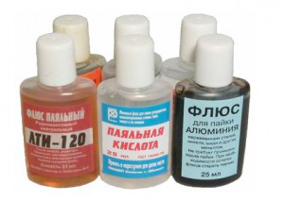
Пайки от СКФ нужно обязательно промывать: в состав канифоли входит янтарная кислота, при длительном контакте разрушающая металл. Кроме того, случайно пролитый СКФ мгновенно растекается по большой площади и превращается в очень долго сохнущую чрезвычайно липкую гадость, пятна от которой ничем не сводятся ни с одежды, ни с мебели, ни с пола со стенами. В общем СКФ для пайки хороший флюс, но не для ротозеев с растяпами. Полноценный заменитель СКФ, но не такой противный при небрежном обращении – флюс ТАГС. Стальные детали более массивные, чем допустимо для пайки паяльной кислотой, и более прочно, паяют флюсом Ф38. Универсальным флюсом можно паять практически любые металлы в любых сочетаниях, в т.ч. алюминий, но прочность спая с ним не нормируется. К пайке алюминия мы еще вернемся.

Другие виды пайки
Любители мастерить также часто паяют сухим паяльником с бронзовым нелуженым жалом, т. наз. паяльным карандашом, поз. 1 на рис. Он хорош там, где недопустимо растекание припоя вне зоны пайки: в ювелирных изделиях, витражах, паяных предметах прикладного искусства. Иногда всухую паяют и микрочипы, монтируемые на поверхность, с шагом расположения выводов 1,25 или 0,625 мм, но это дело рискованное и для опытных специалистов: плохой тепловой контакт требует избыточной мощности паяльника и длительного нагрева, а обеспечить стабильность прогрева при ручной пайке невозможно. Для сухой пайки применяют гарпиус из ПОСК-40, 45 или 50 и флюс-пасты, не требующие удаления остатков.
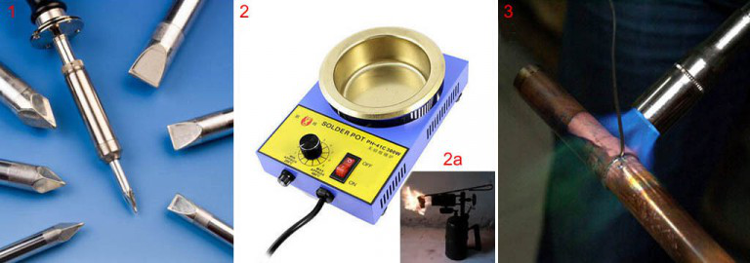

Мелкая пайка
В пайке печатных плат есть свои особенности. Лужение проводов отпадает, т.к. выводы радиокомпонент и чипов уже луженые. В любительских условиях, во-первых, нет особого смысла лудить все токоведущие дорожки, если устройство работает на частотах до 40-50 МГц. В промышленном производстве платы лудят низкотемпературными способами, напр. напылением или гальваническим. Прогрев дорожек паяльником по всей длине ухудшит их сцепление с основой и увеличит вероятность отслоения. После монтажа компонент плату лучше покрыть лаком. Медь от этого сразу потемнеет, но на работоспособность устройства это никак не повлияет, если только речь не идет об СВЧ.

Пайка радиоэлектронных компонент на печатную плату
Затем, взгляните на нечто безобразное слева на след. рис. За такой брак и в недоброй памяти советском МЭПе (министерстве электронной промышленности) монтажников разжаловали в грузчики или подсобники. Дело даже не во внешнем виде или перерасходе дорогого припоя, а, во-первых, в том, что за время остывания этих блямб перегрелись и монтажные площадки, и детали. А большие тяжелые наплывы припоя – довольно инертные для уже ослабленных дорожек грузики. Радиолюбителям хорошо знаком эффект: спихнул нечаянно плату-«каракатицу» на пол – 1-2 или более дорожек отслоились. Не дожидаясь и первой перепайки.
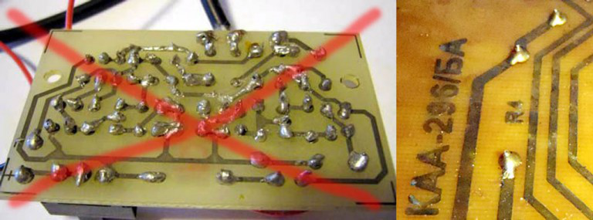
Паечные наплывы на печатных платах должны быть округлыми гладкими высотой не более 0,7 диаметра монтажной площадки, см. справа на рис. Кончики выводов должны немного выступать из наплывов. Кстати, плата полностью самодельная. Есть способ в домашних условиях сделать печатный монтаж таким же точным и четким, как фабричный, да еще и вывести там надписи, какие хочется. Белые пятнышки – блики от лака при фотосъемке. Наплывы вогнутые и тем более сморщенные – тоже брак. Просто вогнутый наплыв значит, что припоя недостаточно, а морщинистый, кроме того, что в пайку проник воздух. Если собранное устройство не работает и есть подозрение на непропай, смотрите в первую очередь такие места.

Микросхемы, пайка
Микросхемы в DIP-корпусах паяются как прочие радиоэлектронные компоненты. Паяльник – до 25 Вт. Припой – ПОС-61; флюс – ТАГС или спиртоканифоль. Смывать его остатки нужно ацетоном или его заменителями: спирт берет канифоль туго, и между ножками отмыть им полностью не удается ни кисточкой, ни ветошью. Что до чипов и тем более микрочипов, то паять их вручную настоятельно не рекомендуется специалистам любого уровня: это лотерея в весьма проблематичным выигрышем и весьма вероятным проигрышем. Если уж у вас дело дойдет до таких тонкостей как ремонт телефонов и планшетов, то придется раскошелиться на паяльную станцию. Пользоваться ею не намного сложнее, чем ручным паяльником, см. видео ниже, а цены вполне приличных паяльных станций ныне доступны.

Что еще?
Ах да, подставки для паяльников. Классическая, слева на рис., пригодна для любых стержневых. Где на ней быть ванночкам для припоя и канифоли – дело ваше, какой-либо регламентации нет. Для маломощных паяльников с фартуком пригодны упрощенные подставки-скобы, в центре.
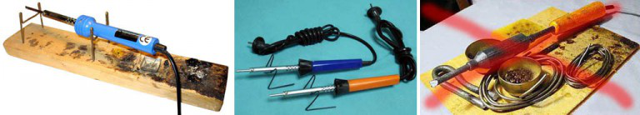
Паяльные станции комплектуются преимущественно пружинными или трубчатыми ложементами-гнездами для паяльников. В них вся горячая часть инструмента недоступна для прикосновения, но и промазать паяльником мимо них, сосредоточившись на пайке мелкой «россыпи», вероятнее. Но чего уж точно не надо делать, и что прямо запрещено ТБ – это подставку из подручных материалов, в которой паяльник лежит на ванночках для расходных материалов, справа на рис.

Контрольные вопросы
- Какое вещество не допускает окисление?
- Перечислите основные этапы пайки.
- Что такое лужение?
- В каких случаях пайку использовать нельзя?
- Какой флюс лучше использовать при пайке микросхем.

Урок №4 «Аэродинамика полета. Пропеллер»

Аэродинамика пропеллера
Пропеллер — лопастной агрегат, приводимый во вращение двигателем и предназначенный для преобразования мощности (крутящего момента) двигателя в тягу.
Винт вращается на месте. При этом масса воздуха перемещается вертикально сверху вниз. Это один из режимов так называемого осевого обдува винта. На одной из лопастей выделены два небольших участка: один – «А» – ближе к оси вращения, другой – «Б» – у конца лопасти. В процессе вращения винта оба участка будут описывать концентрические окружности. Понятно, что длина окружности, описываемой элементом «Б», а значит, и его скорость относительно воздуха, будет больше, чем элемента «А». Иными словами, скорость элемента лопасти относительно воздуха зависит от того, на каком расстоянии он расположен от оси вращения. Чем это расстояние больше, тем большую скорость имеет элемент. Понятно, что на оси вращения скорость будет равна нулю, а на конце лопасти она будет наибольшей.
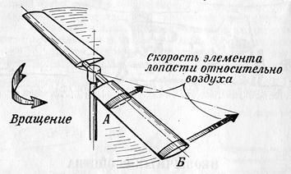
Поперечное сечение лопасти на этом участке имеет вид обтекаемого профиля. При обтекании этого профиля потоком воздуха под углом атаки возникают подъемная сила Y и сила сопротивления X, которые вычисляются по специальным формулам. Разбивая лопасть на множество мелких участков можно определить их подъемные силы и силы сопротивления, и, сложив вместе соответствующие силы по всем участкам, определить подъемную силу и силу лобового сопротивления одной лопасти. (С математической точки зрения такая операция именуется интегрированием по размаху лопасти). Подъемная сила (или сила тяги) всего винта получается умножением подъемной силы одной лопасти на число лопастей. Концевой эффект. Величина силы тяги винта определяется описанным выше методом с некоторой ошибкой, обусловленной несколькими причинами. Одна их них состоит в не учете явления так называемого концевого эффекта. Концевой эффект проявляется в стремлении воздуха к выравниванию давлений над лопастью и под лопастью путем перетекания через края лопасти.
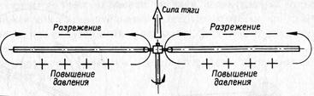
В данном случае перетекание происходит как на внешнем, так и на внутреннем краях лопасти. А так как подъемная сила появляется вследствие разности давлений на верхней и нижней поверхностях лопасти, то любое выравнивание этих давлений вызывает потери подъемной силы.

Параметры пропеллеров
Существуют различные виды воздушных винтов, которые можно использовать, с разным успехом. При подборе учитываются следующие параметры:
- Диаметр пропеллера. Более крупные пропеллеры требуют большей мощности от мотора на свою раскрутку. Нужно убедиться, что мотор может развивать нужную мощность. Также, большие и тяжелые пропеллеры обладают большей инерцией, поэтому они не смогут мгновенно ускоряться, что отразится на маневренности коптера.
- Шаг пропеллера (prop pitch). Указывается второй цифрой, после знака "х", в марке пропеллера; также может указываться просто как 3 и 4-я цифры марки - например, 1260 это пропеллеры с шагом 6,0 дюймов. Физически - это величина столба воздуха, который пропеллер передвигает вниз за один свой оборот. Чем больше шаг, тем выше подъемная сила. Естественно, до разумных пределов: например, пропеллеры 14х7 имеют большую подъемную силу, чем 14х5. Кстати, для идеального случая, шаг пропеллера, умноженный на число оборотов в секунду дает скорость воздушного потока от винта.
- Количество лопастей. Классически - две лопасти. Однако пропеллеры с тремя лопастями имеют большую подъемную силу - примерно эквивалентную на 1 дюйм большему диаметру И на 1 дюйм большему шагу для двухлопастного пропеллера.
- Пропеллерная константа, так называемый Prop Const - сильно влияет на подъемную силу и на требуемую для раскрутки пропеллера мощность мотора, поскольку физически эта константа означает величину потерь на воздушном сопротивлении при вращении пропеллера: чем тоньше материал, из которого сделан пропеллер, тем меньше эта константа, и тем меньше развиваемая на моторе мощность для раскрутки такого пропеллера.

Схема расположения винтов
Для постройки квадрокоптера нужно две пары разнонаправленных винтов, для гексакоптера – три пары и т.д.
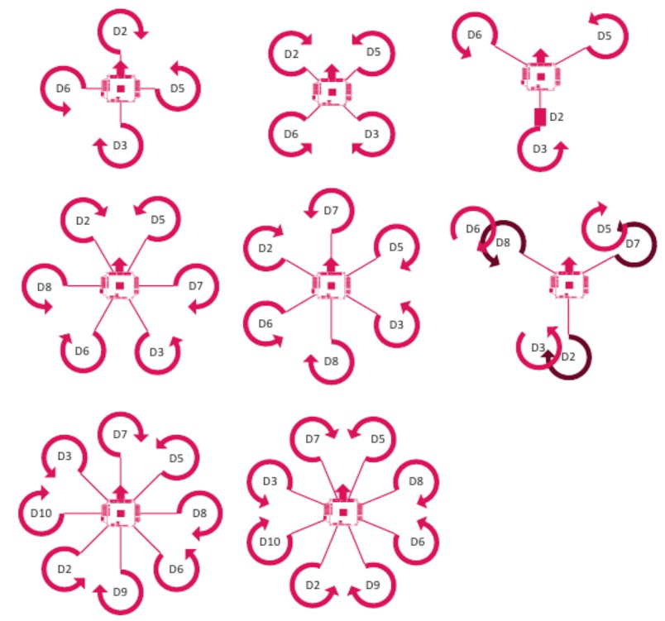
5. Направление вращения винтов - классическое - против часовой стрелки 2 винта, по часовой стрелке другие 2 винта на квадрокоптерах. 6. Качество изготовления пропеллеров тоже важно. На практике это означает, что обязательно нужно балансировать пропеллеры, чтобы минимизировать вибрацию, которая разрушает механические части (постепенно), а также сводит с ума гироскопы, ухудшая полетные свойства мультикоптера.
Для постройки квадрокоптера нужно две пары разнонаправленных винтов, для гексакоптера – три пары и т.д.

Выбор пропеллера
Трудно представить себе движитель более универсальный, чем воздушный винт. Однако далеко не все четко представляют себе, как правильно рассчитать параметры воздушного винта. Действуя методом проб и ошибок, мы подчас теряем много времени и сил, подбирая десятки различных пропеллеров в надежде найти такой, который применительно к конкретному двигателю и транспортному средству обеспечивал бы оптимальную тягу.
Расчет и подбор воздушного винта к двигателю, а также к конкретному коптеру — сложная и тонкая задача. Исходными данными для подбора винтов для самодеятельных конструкторов обычно являются мощность двигателя Nдв (Вт), частота вращения воздушного винта NВ (об/мин), максимальная скорость движения (полета) Vмакс (м/с).
Надо сразу же примириться с мыслью, что ни один расчет не позволит сразу и с высокой точностью определить все параметры винта фиксированного шага. Точный расчет таких винтов — дело крайне сложное. Даже самые тщательные расчеты не дают возможности получить идеальный для данного транспортного средства аэродвижитель. Лишь в процессе испытаний станет ясно, как видоизменить винт, уменьшить или же увеличить его шаг. Методика же, которая здесь предлагается, вполне позволяет подобрать исходный винт — если можно так выразиться, винт первого приближения. И уже испытания покажут, появится ли необходимость в следующем, более подходящем для созданного вами транспортного средства.
При вынужденном уменьшении диаметра винта иногда рекомендуют увеличивать шаг или ширину лопастей. Действительно, это позволяет снимать с двигателя всю мощность, но КПД аэродвижителя при этом неизбежно падает. Очень важно запомнить: скоростному коптеру нужен высокооборотный пропеллер малого диаметра, тихоходному — малооборотный большой. Разумной можно представить следующую методику подбора винта к любительскому аппарату. Вначале в соответствии с компоновочной схемой выбирается максимально возможный диаметр винта: здесь принимаются во внимание допустимые зазоры между концами лопастей и конструкцией, и другие параметры. Затем подбираются моторы, в соответствии с требованиями модели. Бывают так же ситуации, когда пропеллер подбирается под мотор.
Итак, нам необходимо подобрать мотор и пропеллер. Как это сделать, не используя громоздкие формулы и сложные вычисления? Ниже приведен подбор пропеллеров исходя из выбранных моторов. Но данный способ также подходит для подбора мотора под пропеллер, при выполнении от обратного.
Для примера возьмем мотор X2204S 2300kv компании SunnySky. Заходим на сайт производителя и находим наш мотор. В описании имеется табличка, с помощью которой можно подобрать пропеллер (prop).
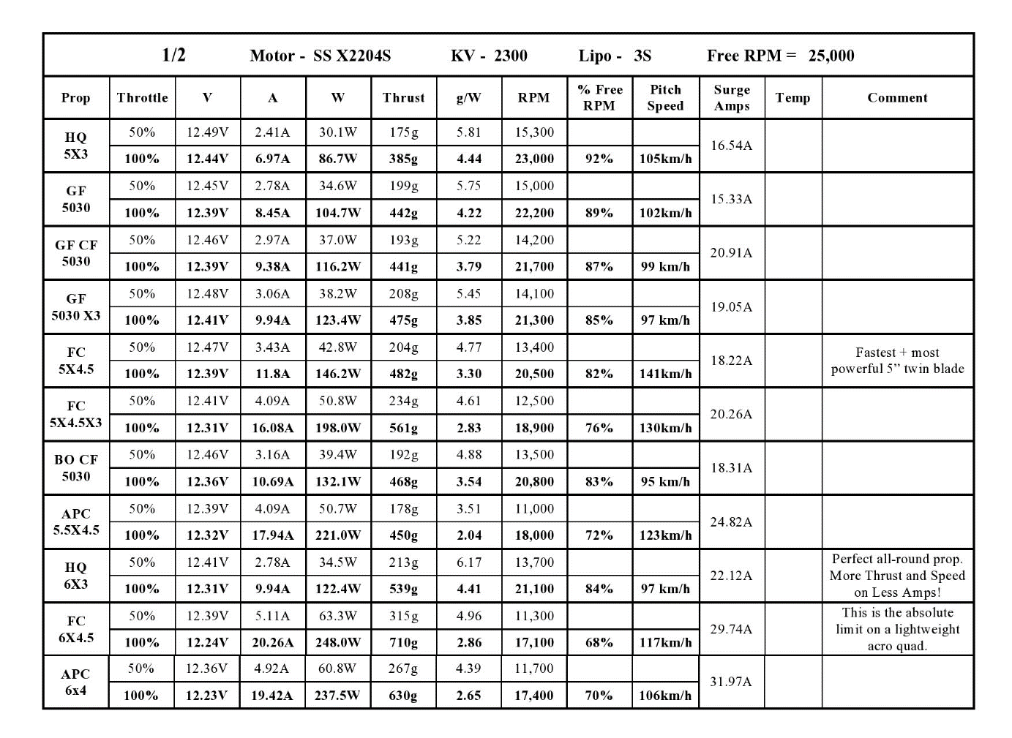

Контрольные вопросы
- За счёт чего образуется сила тяги в пропеллере?
- Как узнать шаг пропеллера по названию его марки?
- Что такое пропеллерная константа?
- Для чего в конструкции коптера одновременно используются пропеллеры, вращающиеся по и против часовой стрелки?
- Что является исходными данными для подбора винта в коптере?
- Какие характеристики пропеллера нужны для быстроходного и тихоходного коптера?
- Определите по таблице к мотору X2204S 2300kv, с каким пропеллером будет развиваться максимальная скорость.

Урок №5 «Бесколлекторные двигатели и регуляторы их хода»

Принцип работы бесколлекторного электродвигателя
Бесколлекторные двигатели постоянного тока называют так же вентильными, в зарубежной литературе BLDCM (BrushLes Direct Current Motor) или PMSM (Permanent Magnet Synchronous Motor).
Конструктивно бесколлекторный двигатель состоит из ротора с постоянными магнитами и статора с обмотками, в отличие от коллекторного двигателя, где обмотки находятся на роторе. Из конструкции двигателя удаляется довольно сложный, требующий обслуживания тяжелый и искрящий узел – коллектор. Конструкция двигателя существенно упрощается. Двигатель получается легче и компактнее. Значительно уменьшаются потери на коммутацию, поскольку контакты коллектора и щетки заменяются электронными ключами. В итоге получаем электродвигатель с наилучшими показателями КПД и показателем мощности на килограмм собственного веса, с наиболее широким диапазоном изменения скорости вращения. На практике бесколлекторные двигатели греются меньше, чем их коллекторные братья. Переносят большую нагрузку по моменту. Применение мощных неодимовых магнитов сделали бесколлекторные двигатели еще более компактными. Конструкция бесколекторного двигателя позволяет эксплуатировать его в воде и агрессивных средах (разумеется, только двигатель, регулятор мочить будет очень дорого). Бесколлекторные двигатели практически не создают радиопомех.
Единственным недостатком считают сложный дорогостоящий электронный блок управления (регулятор или ESC). Однако, если вы хотите управлять оборотами двигателя, без электроники никак не обойтись. Если вам не надо управлять оборотами бесколлекторного двигателя, без электронного блока управления все равно не обойтись. Бесколлекторный двигатель без электроники – просто железка. Нет возможности подать на него напряжение и добиться нормального вращения как у других двигателей.

Применение датчиков
Двигатели с датчиками положения более предпочтительны с технической точки зрения. Алгоритм управления такими двигателями значительно проще. Однако есть и свои минусы: требуется обеспечить питание датчиков и прокладку проводов от датчиков в двигателе к управляющей электронике; в случае выхода со строя одного из датчиков, двигатель прекращает работу, а замена датчиков, как правило, требует разборки двигателя.
В тех случаях, когда конструктивно невозможно разместить датчики в корпусе двигателя, используют двигатели без датчиков. Конструктивно такие двигатели практически не отличаются от двигателей с датчиками. А вот электронный блок должен уметь управлять двигателем без датчиков. При этом блок управления должен соответствовать характеристикам конкретной модели двигателя. Если двигатель должен стартовать с существенной нагрузкой на валу двигателя (электротранспорт, подъёмные механизмы и т.п.) – применяют двигатели с датчиками.
Если двигатель стартует без нагрузки на валу (вентиляция, воздушный винт, применяется центробежная муфта сцепления и т.п.), можно применять двигатели без датчиков. Запомните: двигатель без датчиков положения должен стартовать без нагрузки на валу. Если это условие не соблюдается, следует использовать двигатель с датчиками. Кроме того, в момент старта двигателя без датчиков возможны вращательные колебания оси двигателя в разные стороны. Если это критично для Вашей системы, применяйте двигатель с датчиками.

Три фазы
Трехфазные бесколлекторные двигатели приобрели наибольшее распространение. Но они могут быть и одно, двух, трех и более фазными. Чем больше фаз, тем более плавное вращение магнитного поля, но и сложнее система управления двигателем. 3-х фазная система наиболее оптимальна по соотношению эффективность/сложность, поэтому и получила столь широкое распространение. Далее будет рассматриваться только трехфазная схема, как наиболее распространенная. Фактически фазы – это обмотки двигателя. Поэтому если сказать “трехобмоточный”, думаю, это тоже будет правильно. Три обмотки соединяются по схеме “звезда” или “треугольник”. Трехфазный бесколлекторный двигатель имеет три провода – выводы обмоток.
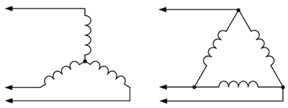
Двигатели с датчиками имеют дополнительных 5 проводов (2-питание датчиков положения, и 3 сигналы от датчиков).
В трехфазной системе в каждый момент времени напряжение подается на две из трех обмоток. Таким образом, есть 6 вариантов подачи постоянного напряжения на обмотки двигателя, как показано на рисунке ниже.
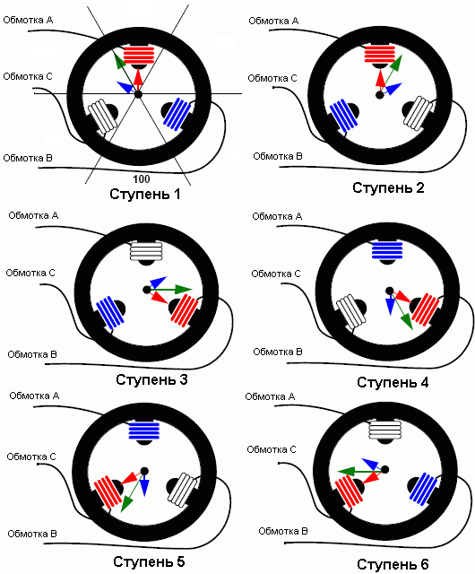
Это позволяет создать вращающееся магнитное поле, которое будет проворачиваться “шагами” на 60 градусов при каждом переключении.

Основные характеристики контроллеров
Для управления двигателем применяется электронный регулятор. В зарубежной литературе Speed Controller или ESC (Electronic speed control).
Максимальный постоянный (сontinius) ток – указывает, какой ток контроллер способен держать продолжительное время. Как правило, этот параметр входит в обозначение контроллера (например Jes -18, Phoenix -10). Иногда указывают величину "кратковременного" тока, допустимого в течении нескольких секунд. "Кратковременный" ток способны держать выходные транзисторы контроллера, но рассеивать выделяемое при этом токе количество тепла контроллер не в состоянии.
Максимальное рабочее напряжение - указывается, с каким количеством NiCd или литий-полимерных банок можно использовать контроллер. Для контроллеров с ВЕС-ом, эта величина может быть разная, в зависимости от количества сервомашинок. Это связано с рассеиванием тепла стабилизатором схемы ВЕС - при большем числе банок максимальный ток нагрузки BEC и, следовательно, количество сервомашинок меньше. Как правило, если используется ВЕС, количество банок не превышает 12. Если вы хотите работать с большим количеством банок, то придется ставить или отдельную батарею питания приемника, или использовать внешний ВЕС. Но в любом случае нельзя превышать максимальное напряжение, допустимое для контроллера.
Максимальные обороты (maximum rpm) - программное ограничение максимальных оборотов. Всегда указывается для двухполюсного двигателя. Для многополюсных моторов это число надо разделить на количество пар полюсов. Например, если указано 63000 rpm, то для мотора с 12-ю магнитами максимальные обороты будут 63000/6=10500 rpm, а это уже не так много... Данная функция не дает мотору набрать большее, чем указано количество оборотов, некоторые контроллеры при превышении этого значения на холостом ходу начинают сбоить, вызывая значительные броски тока - мотор начинает резко дергаться. Этот эффект не является признаком неисправности мотора ли контроллера.
Внутреннее сопротивление – полное сопротивление силовых ключей контроллера, без учета проводов. Чем мощнее контроллер, тем меньше его внутреннее сопротивление. Как правило, сопротивление проводов сравнимо с внутренним сопротивлением контроллера и вносит до 30% потерь. Для примера, внутреннее сопротивление контроллера Castle Creations Phoenix-25 13 mOhm, а сопротивление 30 см провода сечением 1кв.мм – 6 mOhm, то есть почти треть потерь приходится на провода.
Частота импульсов контроллера (PWM Frequency) - как правило, составляет 7-8 Кгц. У "продвинутых" контроллеров частоту регулирования можно программировать на другие значения- 16 и 32 Кгц. Эти значения применяется в основном для высокооборотных 3-4-х витковых моторов с малой индуктивностью, при этом улучшается линейность регулирования частоты вращения.

Особенности подключения
Провода - не такое простое дело, как может показаться на первый взгляд. Есть несколько важных аспектов.
Самое главное - нельзя делать провода от контроллера до аккумулятора большой длины! Дело в том, что стартовые токи беколлекторных моторов намного больше, чем аналогичных коллекторных, и при работе моторов возникают большие броски тока. Конденсаторы, всегда стоящие на входе контроллера, должны быть специального типа, но многие производители ставят обычные.
При удлинении проводов от контроллера до батареи начинает сказываться их индуктивность, и может возникнуть ситуация, когда уровень помех по напряжению питания на входе контроллера станет настолько высок, что контроллер не сможет правильно определить положение ротора мотора (иногда при этом еще и "повисает" процессор контроллера). Известно несколько случаев полного "выгорания в дым" контроллеров, при удлинении проводов со стороны аккумулятора до 30см. Если необходимо увеличить длину проводов (например, двигатель стоит в хвосте модели), то надо увеличивать длину проводов от мотора до контроллера. Как правило, контроллеры поставляются с проводами до батареи длиной 13-16см. Такая длина вполне достаточна для надежной работы контроллера, и не следует ее увеличивать более чем на 5см.
Кроме того, длинные провода до батареи могут вызывать проблемы при резком старте мотора - контроллер может не перейти от режима старта к рабочему режиму при слишком резком прибавлении “газа”. Для предотвращения этого эффекта во многих контроллерах есть специальные настройки.

Настройки
Практически все современные контроллеры имеют множество программных настроек. От них зависит режим работы, надежность, а иногда и работоспособность контроллера в паре с тем или иным мотором. Здесь мы попробуем перечислить основные настройки, и объяснить, как и на что они влияют.
Напряжение выключения мотора (cut-off voltage) – при каком минимальном напряжении на батарее мотор будет выключен. Эта функция предназначена для сохранения работоспособности аппаратуры при разряде батареи и для защиты самой батареи от переразряда (последнее особенно важно для литий- полимерных аккумуляторов). На некоторых контроллерах (например, Jeti серии “ Advansed ”) нет установки напряжения на конкретное число банок в случае использования литиевых батарей, количество банок при этом определяется автоматически.
Тип выключения мотора (cut-off voltage) – как правило имеет 2 значения - плавный (soft cut-off) и жесткий (hard cut-off). При плавном выключении мотора контроллер сбрасывает обороты постепенно, не позволяя напряжению на батарее упасть ниже заданного, при этом контроль над моделью сохраняется до последнего. При жестком - мотор немедленно останавливается если зафиксированно падение напряжения ниже заданного. Жесткое отключение может доставить некоторые неудобства при разряженном аккумуляторе: манипулируя газом, вместо небольшой прибавки оборотов иногда получается полный останов мотора.
Тормоз (brake) – торможение мотора после установки газа в "ноль". Может иметь значения включен/выключен, на некоторых контроллерах есть еще программируемая величина тормоза 50-100% и задержка включения тормоза после полного сброса газа. Это необходимо для защиты шестеренок редуктора в случае использования больших и тяжелых пропеллеров. В некоторых контроллерах, например том же Jeti серии "Advanced" тормоз и плавное выключения мотора – установки взаимоисключающие – для включения плавного отключения мотора надо выключить тормоз и наоборот... Намудрили чехи, однако.
Опережение (Timing) – параметр, от которого зависит мощность и КПД двигателя. Может находится в пределах от 0° до 30°. Физически это электрический угол опережения коммутации обмоток.
Режим старта (start mode) - не имеет как правило каких-то числовых значений, описывается только как мягкий, (soft) жесткий (hard), быстрый (fast) и пр. Быстрый старт рекомендуется для моторов без редукторов и для использования в соревнованиях. При использовании быстрого старта в моторах с редукторами возможно повреждение шестерен. Плавный старт обеспечивает меньшие пусковые токи в момент старта и позволяет избежать возможных перегрузок по току контроллера, но время раскрутки мотора до полных оборотов увеличивается.
Время акселерации или задержка акселерации (acseleleration time или acseleration delay) – устанавливает время набора оборотов после старта до максимума. Устанавливается меньше для моторов с легкими пропеллерами без редукторов и больше для моторов с редукторами и в случае срабатывания защиты по току при резком прибавлении газа.
Ограничение тока (Curent limiting) – уровень срабатывания защиты по току. Устанавливается более чувствительным в случае применения моторов с большим стартовым током и батарей с высоким внутренним сопротивлением. При этом желательно установить плавное отключение мотора, в противном случае при резких манипуляциях газом мотор будет останавливаться. Не рекомендуется отключать защиту по току, если вы не уверены ,что ток мотора не может превысить максимально допустимое значение для контроллера. Это может привести к повреждению контроллера большими стартовыми токами.
Режим газа (throttle type или throttle mode) – устанавливает зависимость оборотов мотора от ручки газа. Может иметь значения автокалибровки ( auto calibrating ) – при этом контроллер самостоятельно определяет положение малого и полного газа, а также фиксированный ( fixed ) - когда характеристика задана производителем.
Также в некоторых контроллерах присутствует режим "гувернер" (governor), он предназначен для вертолетов, когда положению ручки газа соответствуют определенные обороты, а не мощность двигателя, контроллер в данном режиме работает как автоматическая система поддержания оборотов, прибавляя мощность при увеличении нагрузки на двигатель.
Реверс (reverse) - смена направления вращения. Обычно для изменения направления вращения двигателя надо поменять местами любые два провода от мотора. Но в продвинутых контроллерах, возможно изменить направление вращения мотора программно.

Возможные проблемы
Как показывает практика - 70% проблем при использовании контроллеров связано со стартом двигателей. Если мотор у вас плохо стартует, то есть начинает вращаться, а потом останавливается - большинство причин кроется в больших бросках тока и как следствие, провалах питающего напряжения. В первую очередь проверьте провода до батареи. Пробную проверку лучше производить на той длине проводов, которые даны изготовителем, или короче.
Далее - попробуйте снять нагрузку с мотора и проверить его на холостом ходу. Если на хостом ходу все в порядке, а при установке пропеллера мотор упорно не желает крутится, только дергается в одном направлении, попробуйте поставить мягкий старт или увеличить время акселерации. Также здесь поможет установка плавного выключения мотора. Контроллеры, у которых есть ограничение тока, всегда имеют индикацию этого режима - опять же читайте инструкцию, чтобы установить, произошло срабатывание токовой защиты или нет...
Старые "золотые" Jeti серия Jes 18, отличаются, например одной особенностью - у них нет плавного выключения, и при попытке работы мотора с большими пусковыми токами от старых аккумуляторов, при резком движении ручкой газа мотор останавливается, если напряжение упало до 5.2 вольта. Это не неисправность контроллеров, это у них такой алгоритм выключения мотора: напряжение упало - мотор остановился...
Иногда бывает, что мотор стартует в другую сторону, набирает примерно 20-30% оборотов, потом "одумывается", и резко начинает крутится в нужном направлении. Останов и реверс сопровождаются резким броском тока, иногда срабатывает токовая защита. Данная ситуация происходит только с 2-3х витковыми двухполюсными спортивными моторами при наличии резкого старта. Причем мотор ведет так себя не всегда, примерно в 10% случаев. Выход из этой ситуации - опять же использование плавного старта.

Контрольные вопросы
- Зачем нужны датчики в бесколлекторных электродвигателях?
- На что влияет количество фаз в бесколлекторном электродвигателе?
- Перечислите основные характеристики контроллеров.
- Какие ошибки при подключении контроллеров возможно допустить?
- К каким последствиям могут привести эти ошибки?
- Перечислите возможные настройки контроллера.

Урок №6 «Основы электромагнетизма. Типы двигателей»

Основные законы электромагнетизма

Закон Ампера
Зако́н Ампе́ра — закон взаимодействия электрических токов. Впервые был установлен Андре Мари Ампером в 1820 для постоянного тока. Из закона Ампера следует, что параллельные проводники с электрическими токами, текущими в одном направлении, притягиваются, а в противоположных — отталкиваются.
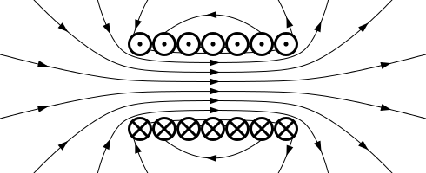

Закон Ома
Зако́н О́ма — физический закон, определяющий связь электродвижущей силы источника (или электрического напряжения) с силой тока, протекающего в проводнике, и сопротивлением проводника. Установлен Георгом Омом в 1826 году и назван в его честь.

Закон Кулона
Зако́н Куло́на — это закон, описывающий силы взаимодействия между неподвижными точечными электрическими зарядами. «Сила взаимодействия двух точечных зарядов в вакууме направлена вдоль прямой, соединяющей эти заряды, пропорциональна их величинам и обратно пропорциональна квадрату расстояния между ними. Она является силой притяжения, если знаки зарядов разные, и силой отталкивания, если эти знаки одинаковы.»

Типы двигателей
Каждый электродвигатель обладает некоторыми отличительными свойствами, которые обуславливают его область применения, в которой он наиболее выгоден. Синхронные, асинхронные, постоянного тока, коллекторные, бесколлекторные, вентильно-индукторные, шаговые…
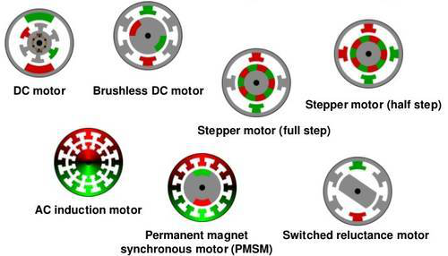

Двигатель постоянного тока (ДПТ)
Именно этот тип двигателя стоит в большинстве старых игрушек. Батарейка, два проводка на контакты. Внутри такого двигателя на валу установлен контактный узел – коллектор, переключающий обмотки на роторе в зависимости от положения ротора. Постоянный ток, подводимый к двигателю, протекает то по одним, то по другим частям обмотки, создавая вращающий момент.
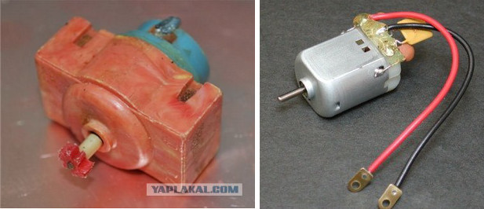
Двигатели постоянного тока бывают как очень маленького размера («вибра» в телефоне), так и довольно большого – обычно до мегаватта. Например, на фото ниже показан тяговый электродвигатель электровоза мощностью 810кВт и напряжением 1500В.

Универсальный коллекторный двигатель
Как ни странно, это самый распространенный в быту электродвигатель, название которого наименее известно. Почему так получилось? Его конструкция и характеристики такие же, как у двигателя постоянного тока, поэтому упоминание о нем в учебниках по приводу обычно помещается в самый конец главы.
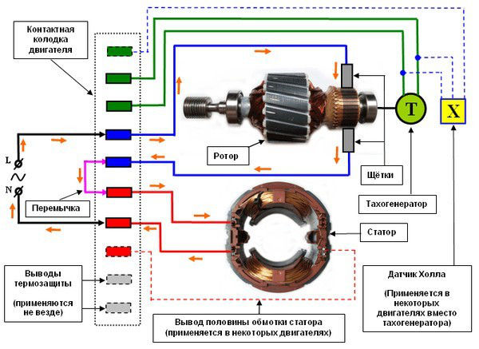
Этот тип двигателей наиболее широко распространен в бытовой технике, где требуется регулировать частоту вращения: дрели, стиральные машины (не с «прямым приводом»), пылесосы и т.п. Почему именно он так популярен? Из-за простоты регулирования. Как и в ДПТ, его можно регулировать уровнем напряжения, что для сети переменного тока делается симистором (двунаправленным тиристором). Схема регулирования может быть так проста, что помещается, например, прямо в «курке» электроинструмента и не требует ни микроконтроллера, ни ШИМ, ни датчика положения ротора.

Асинхронный электродвигатель
Асинхронный двигатель применяется и в быту: в тех устройствах, где не нужно регулировать частоту вращения. Чаще всего это так называемые «конденсаторные» двигатели, или, что тоже самое, «однофазные» асинхронники. Хотя на самом деле с точки зрения электродвигателя правильнее говорить «двухфазные», просто одна фаза двигателя подключается в сеть напрямую, а вторая через конденсатор. Конденсатор делает фазовый сдвиг напряжения во второй обмотке, что позволяет создать вращающееся эллиптическое магнитное поле. Обычно такие двигатели применяются в вытяжных вентиляторах, холодильниках, небольших насосах и т.п.

Синхронный электродвигатель
Синхронных приводов бывает несколько подвидов – с магнитами (PMSM) и без (с обмоткой возбуждения и контактными кольцами), с синусоидальной ЭДС или с трапецеидальной (бесколлекторные двигатели постоянного тока, BLDC). Сюда же можно отнести некоторые шаговые двигатели. До эры силовой полупроводниковой электроники уделом синхронных машин было применение в качестве генераторов (почти все генераторы всех электростанций – синхронные машины), а также в качестве мощных приводов для какой-либо серьезной нагрузки в промышленности.
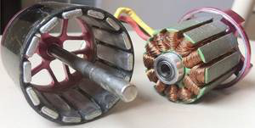

Сравнение коллекторного и бесколлекторного двигателя
У радиоуправляемых моделей с электродвигателями бывают коллекторные и бесколлекторные двигатели. Краткое сравнение типов двигателей: коллекторные развивают меньшую скорость. Бесколлекторные двигатели способны развить большую скорость, а также более износостойкие.
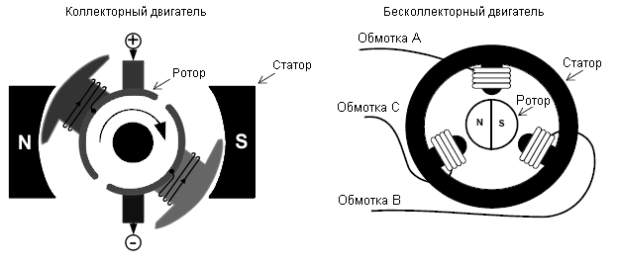

Коллекторный двигатель
обладает щеточно-коллекторным узлом, который обеспечивает движение вашей радиоуправляемой модели. Коллектор, по сути, является набором контактов, на роторе, а щеточки – скользящие контакты, которые расположены вне ротора. Как работает: Работают от постоянного тока. Т.е. подав напряжение от источника постоянного тока (аккумулятор, батарейка), вы приводите его в движение. Для того, чтобы поменять направление движение, достаточно просто поменять полярность подаваемого тока. Это достаточно простой механизм, и поэтому, коллекторный тип двигателя более дешевый. Данный тип двигателя относится к более раннему, КПД которого, по расчетам специалистов, равняется 60%.
Среди преимуществ коллекторных двигателей радиоуправляемых моделей можно выделить:
- Малый вес двигателя
- Малый размер двигателя
- Более низкая стоимость двигателя
- Возможность починить
Недостатки коллекторных двигателей машинок:
- Более низкий КПД двигателя
- Более низкая максимальная развиваемая скорость вашей машинки
- Механическая работа щеточек и коллектора может привести к искрению при перегреве
- Быстрый износ
Бесколлекторные двигатели, у которых подвижной частью является статор, являются более надежными по сравнению с коллекторными. Это достигается за счет отсутствия щеточного механизма. Но, так как конструкция двигателя значительно сложнее, то и стоят они несколько дороже.
Преимущества:
- Высокий КПД двигателя – до 92%
- Более высокая максимальная скорость
- Более износостойкие за счет закрытого типа двигателя
- Лучше защищены от влаги, пыли и грязи
Недостатки:
- Высокая стоимость
- Более сложный ремонт двигателя

Контрольные вопросы
- Как, следуя закону Ампера, ведут себя проводники с электрическими токами?
- По закону Кулона как взаимодействуют относительно друг друга два точечных заряда в вакууме.
- В чём основное различие коллекторных и бесколлекторных электродвигателей?
- По каким характеристикам бесколлекторные электродвигатели подходят для использования их на квадрокоптерах?

Урок №7: «Принцип работы, типы и устройство аккумуляторов»

Как устроены и работают аккумуляторы
В широком смысле слова в технике под термином «Аккумулятор» понимается устройство, которое позволяет при одних условиях эксплуатации накапливать определенный вид энергии, а при других — расходовать ее для нужд человека. Их применяют там, где необходимо собрать энергию за определенное время, а затем использовать ее для совершения больших трудоемких процессов. Например, гидравлические аккумуляторы, используемые в шлюзах, позволяют поднимать корабли на новый уровень русла реки. Электрические аккумуляторы работают с электроэнергией по этому же принципу: вначале накапливают (аккумулируют) электричество от внешнего источника заряда, а затем отдают его подключенным потребителям для совершения работы. По своей природе они относятся к химическим источникам тока, способным совершать много раз периодические циклы разряда и заряда. Во время работы постоянно происходят химические реакции между компонентами электродных пластин с заполняющим их веществом — электролитом. Принципиальную схему устройства аккумулятора можно представить рисунком упрощенного вида, когда в корпус сосуда вставлены две пластины из разнородных металлов с выводами для обеспечения электрических контактов. Между пластинами залит электролит.
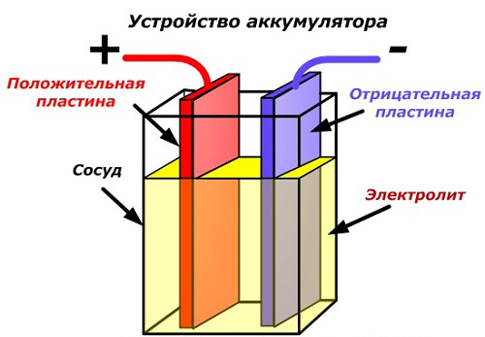

Работа аккумулятора при разряде
Когда к электродам подключена нагрузка, например, лампочка, то создается замкнутая электрическая цепь, через которую протекает ток разряда. Он формируется движением электронов в металлических частях и анионов с катионами в электролите.
Этот процесс условно показан на схеме с никель-кадмиевой конструкцией электродов.
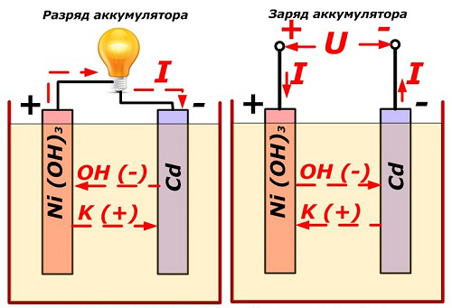
Здесь в качестве материала положительного электрода используют окислы никеля с добавками графита, которые повышают электрическую проводимость. Металлом отрицательного электрода работает губчатый кадмий. Во время разряда частицы активного кислорода из окислов никеля выделяются в электролит и направляются на отрицательные пластины, где окисляют кадмий.
При отключенной нагрузке на клеммы пластин подается постоянное (в определенных ситуациях пульсирующее) напряжение большей величины, чем у заряжаемого аккумулятора с той же полярностью, когда плюсовые и минусовые клеммы источника и потребителя совпадают. Зарядное устройство всегда обладает большей мощностью, которая «подавляет» оставшуюся в аккумуляторе энергию и создает электрический ток с направлением, противоположным разряду. В результате внутренние химические процессы между электродами и электролитом изменяются. Например, на банке с никель кадмиевыми пластинами положительный электрод обогащается кислородом, а отрицательный — восстанавливается до состояния чистого кадмия. При разряде и заряде аккумулятора происходит изменение химического состава материала пластин (электродов), а электролита не меняется.

Способы соединения аккумуляторов

Параллельное соединение
Величина тока разряда, которую может выдержать одна банка, зависит от многих факторов, но в первую очередь от конструкции, примененных материалов и их габаритов. Чем значительнее площадь пластин у электродов, тем больший ток они могут выдерживать. Этот принцип используется для параллельного подключения однотипных банок у аккумуляторов при необходимости увеличения тока на нагрузку. Но для заряда такой конструкции потребуется поднимать мощность источника. Этот способ используется редко для готовых конструкций, ведь сейчас намного проще сразу приобрести необходимый аккумулятор. Но им пользуются производители кислотных АКБ, соединяя различные пластины в единые блоки.

Последовательное соединение
В зависимости от применяемых материалов, между двумя электродными пластинами распространенных в быту аккумуляторов может быть выработано напряжение 1,2/1,5 или 2,0 вольта. (На самом деле этот диапазон значительно шире.) Для многих электрических приборов его явно недостаточно. Поэтому однотипные аккумуляторы подключают последовательно, причем это часто делают в едином корпусе.

Особенности аккумуляторов для коптеров
Двигатели квадрокоптера в зависимости от размера могут потреблять значительные токи. Основным требованием к аккумуляторам является высокая токоотдача. И наилучшими характеристиками с этой точки зрения обладают литий-полимерные аккумуляторы.
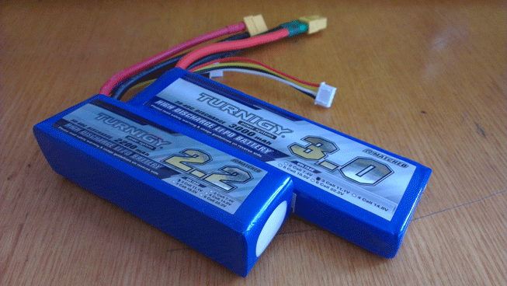

Характеристики LiPo аккумуляторов
Емкость. Записывается в ампер-часах. Это такой ток который до полного разряда может выдавать аккумулятор в течении часа. Например, если емкость аккумулятора 3А/ч, то значит он может в течении одного часа выдавать ток 3А. При токе 1А его хватит на 3 часа, а при токе 30А он разрядится за 6 минут.
Максимальный разрядный ток. Указывается во сколько максимальный разрядный ток превышает емкость. Например значение «30-40C» для аккумулятора с емкостью 3А/ч означает, что он кратковременно может выдавать ток 90-120А. Естественно, при выборе аккумулятора необходимо руководствоваться меньшим значением.
Напряжение. Зависит от количества «банок» или ячеек аккумулятора. Напряжение одной ячейки LiPo аккумулятора составляет порядка 3,7В. Соответственно, чем больше ячеек, тем больше напряжение. Соединяя аккумуляторы последовательно можно набрать достаточно большое напряжение, как это делают, например, в электровелосипедах. Кроме перечисленных достоинств LiPo-аккумуляторы обладают низким саморазрядом. К недостаткам можно отнести не самую высокую плотность заряда, малое количество рабочих циклов и пожароопасность. Кроме того для заряда LiPo-аккумуляторов, состоящих из нескольких ячеек необходимо применять специальные зарядные устройства, обеспечивающие равномерный заряд ячеек.

Зарядка LiPo-аккумуляторов
Для зарядки используется специальное зарядное устройство. Практически все модели питаются не от сети, а от постоянного напряжения 12В.
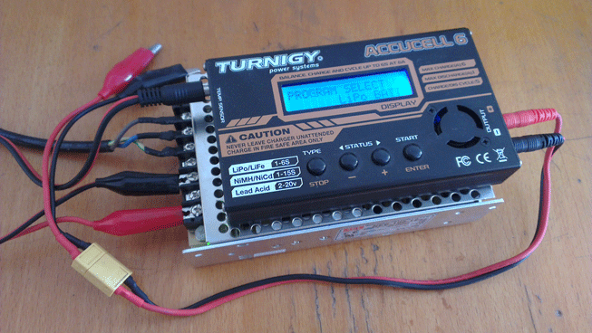
Особенность этого зарядного устройства в том, что он умеет делать балансировку ячеек аккумулятора. То есть аккумулятор подключается к нему не только силовым разъемом, но и дополнительным балансировочным разъемом на который выведены все ячейки по отдельности. Это дает возможность заряжать все ячейки равномерно, что дает одинаковое распределение нагрузки на банки аккумулятора в процессе эксплуатации.

Применение LiPo-аккумуляторов
Для подключения аккумуляторов используют специальные коннекторы. Диаметр пистонов в них 4мм и они дополнительно подпружинены для обеспечения большой площади контакта. Еще для подключения используют специальные провода в силиконовой изоляции, которая способна выдерживать высокие температуры.
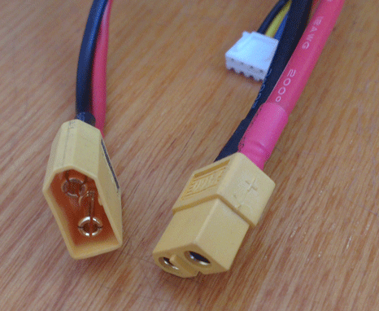

Меры предосторожности
На YouTube можно найти много видео о том, что произойдет, если проколоть LiPo-аккумулятор. Если вы не хотите, чтобы после неудачного падения аккумулятор «заживо» сжег весь коптер обязательно надо позаботиться о механической защите батареи. Например, можно купить для своего аккумулятора специальную оболочку из силикона.

Контрольные вопросы
- Какие устройства называют аккумуляторами?
- За счёт каких процессов в аккумуляторе накапливается энергия?
- Что происходит в аккумуляторе во время его заряде и разряде?
- Опишите два способа соединения аккумуляторов.
- Какие аккумуляторы применяются при сборке коптеров?
- Перечислите основные характеристики аккумуляторов.

Урок №8 «Управление полётом мультикоптера. Принцип функционирования полётного контроллера. ПИД регуляторы»

Управление полётом мультикоптера
Отличие мультикоптера от других подобных роботов (ездящих, плавающих), заключается в том, что пилот не управляет напрямую мощностью мотора. С помощью джойстика, он передает сигнал полётному контроллеру, который делает расчеты и передает необходимую мощность на моторы.
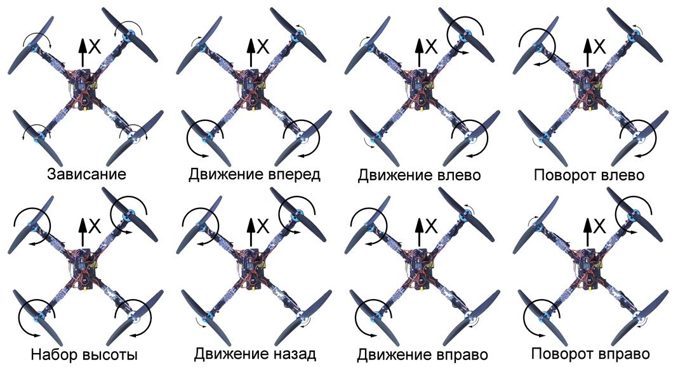
Рис. Скорость вращения моторов, в зависимости от команды пилота.
Пилот управляет не скоростью вращения каждого пропеллера, а газом и углами наклона квадрокоптера через полётный контроллер. Пилот задает направление, в котором желал бы двигаться, а полётный контроллер делает остальную работу.

Принцип функционирования полётного контроллера
Полётный контроллер - устройство, обеспечивающее полёт квадрокоптера, за счет управления газом, углами крена, тангажа и рысканья (throttle, pitch, roll, yaw). Это своеобразные "мозги" мультикоптера. Обычно он содержит несколько датчиков (гироскопы, акселерометр, магнитометр, GPS датчик) и микроконтроллер, который производит расчеты. Именно полётный контроллер отвечает за то, чтобы при среднем положении всех стиков джойстика квадрокоптер стабилизировался, висел в воздухе не отклоняясь ни в одну из сторон.
Полётный контроллер несколько десятков раз в секунду выполняет цикл управления в который входит: считывание показаний датчиков, считывание каналов управления, обработка информации и выдача управляющих сигналов моторам, чтобы выполнять команды пилота.
Полётный контроллер выполняет следующие задачи:
- Собирает информацию с датчиков (встроенные, либо внешние: гироскопы, акселерометры, GPS, магнитометр);
- Рассчитывает свое положение в пространстве, по показаниям датчиков;
- Собирает информацию о внешних воздействиях, таких как отклонения стиков пилотом, алгоритм программы;
- Вносит корректировку с помощью коэффициентов ПИД (Пропорционально-Интегрально-Дифференциальные);
- Отправляет управляющие сигналы на регуляторы оборотов (ESC).
Полётный контроллер выдает ШИМ-импульсы (PWM) на регуляторы оборотов (ESC), в зависимости от команды стика джойстика, либо программы. Например, чтобы дать команду мотору вращаться с максимальной скоростью контроллер должен отправлять импульсы длительностью 2 миллисекунды, перемежающиеся логическим нулем длительностью 10 — 20 миллисекунд. Длительности импульса в 1 миллисекунду соответствует остановка мотора, 1.1 мс — 10% от максимальной скорости, 1.2 мс — 20% и т.п. Длительность нуля не играет никакой роли, важна только длительность самого импульса.
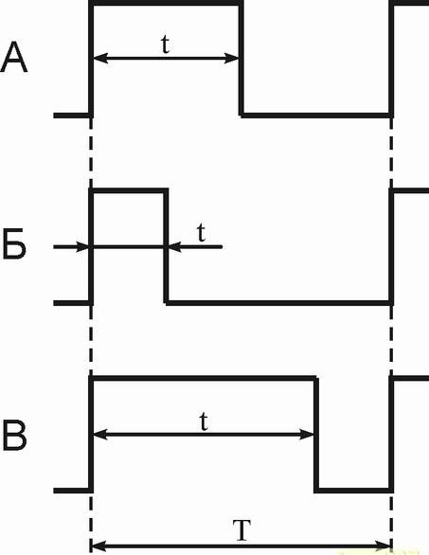
Но все не так просто, полетные контроллеры бывают разные с разными настройками, регуляторы бывают разные, минимум (1 мс) и максимум (2 мс) — не универсальны. В зависимости от множества факторов диапазон 1-2 мс может на деле оказаться 1.1 — 1.9 мс, либо другим. Чтобы регулятор и контроллер говорили абсолютно на одном языке существует процедура калибровки регуляторов.

ПИД-регуляторы
При работе с мультикоптерами, вам придется столкнуться с настройкой ПИД-регулятора, этот математический аппарат применяется почти во всех задачах стабилизации: стабилизация углов квадрокоптера в воздухе, полет и удержание позиции по GPS, удержание высоты по альтиметру.
Вы собираете мультикоптер, калибруете датчики, регуляторы, радио, все проверяете, пытаетесь взлететь, а его переворачивает даже легким ветерком. Или наоборот: он такой резкий, что внезапно срывается с места и крутит тройное сальто без разрешения. Причина все та же: параметры ПИД-регуляторов.
Для многих устройств, использующих ПИД-регуляторы, существуют инструкции по настройке. Но чтобы легче ориентироваться в этом многообразии полезно понимать, как же внутри устроены эти регуляторы. Предлагаю вместе со мной самим заново «изобрести» и «на пальцах» понять формулу ПИД-регулятора. Будем рассматривать квадрокоптер в двумерном пространстве, где у него есть только один угол — угол крена, и два мотора: левый и правый.
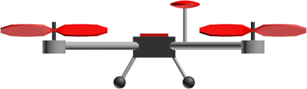
В полетный контроллер непрерывно поступают команды с земли: «крен 30 градусов», «крен -10 градусов», «крен 0 градусов (держать горизонт)»; его задача — как можно быстрее и точнее их выполнять с помощью моторов с учетом: ветра, неравномерного распределения веса квадрокоптера, неравномерного износа моторов, инерции квадрокоптера и т.п. Таким образом, полетный контроллер должен непрерывно решать задачу, какую скорость вращения подавать на каждый мотор с учетом текущего значения угла крена и требуемого
Уровень газа поступает из приемника в контроллер. Обозначим его throttle. Если left и right — скорости вращения левого и правого моторов, то:
left = throttle + force, right = throttle - force,
где force — реакция квадрокоптера (усилие), которое создает момент вращения за счет того, что левый мотор вращается на force быстрее, чем газ, а правый — на столько же медленнее. force может принимать и отрицательные значения, тогда правый мотор закрутится быстрее. Если мы научимся вычислять эту величину на каждой итерации цикла обработки, значит мы сможем управлять квадрокоптером. Понятно, что force как минимум должно зависеть от текущего угла крена (roll) и желаемого угла крена (tar get_roll), который поступает с пульта управления.
Представим ситуацию: поступает команда «держать горизонт» (tar get_roll = 0), а квадрокоптер имеет крен влево:
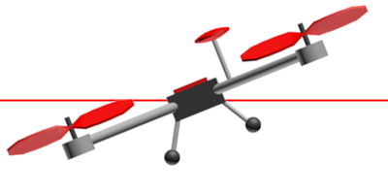
Рис. Двухмерный квадрокоптер с креном влево. error — разность (ошибка) между tar get_roll и roll, которую контроллер стремится минимизировать.
Чем больше разность между желаемым углом крена и текущим, тем сильнее должна быть реакция, тем быстрее левый мотор должен закрутиться относительно правого. Если это записать с использованием наших обозначений:
force = P * error
P — коэффициент пропорциональности. Чем он больше, тем сильнее будет реакция, тем резче квадрокоптер будет реагировать на отклонение от требуемого угла крена. Эта интуитивно понятная и простая формула описывает работу пропорционального регулятора. Чем сильнее квадрокоптер отклонился от требуемого положения, тем сильнее надо пытаться его вернуть. К сожалению, эту формулу придется усложнить. Главная причина — перерегулирование.
За несколько десятков миллисекунд (несколько итераций цикла обработки) под воздействием пропорционального регулятора квадрокоптер вернется в требуемое (в данном случае горизонтальное) положение. Все это время ошибка error и усилие force будут иметь один и тот же знак, хоть и становиться все меньше по модулю. Набрав какую-то скорость поворота (угловую скорость) квадрокоптер просто перевалится на другой бок, ведь никто его не остановит в требуемом положении. Все равно что пружина, которая всегда стремится вернуться в начальное положение, но если ее оттянуть и отпустить — будет колебаться, пока трение не возьмет верх.
По этой причине в пропорциональный регулятор нужно добавить еще одно слагаемое, которое будет тормозить вращение квадрокоптера и препятствовать перерегулированию (переваливанию в противоположную сторону) —имитация трения в вязкой среде: чем быстрее поворачивается квадрокоптер, тем сильнее надо пытаться его остановить, конечно, в разумных пределах. Скорость вращения (скорость изменения ошибки ) обозначим как spin, тогда:
force = P * error + D * spin
D — настраиваемый коэффициент: чем он больше, тем сильнее останавливающее усилие.
Скорость изменения любой величины — производная этой величины по времени:
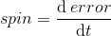
И вот пропорциональный регулятор превращается в пропорционально-дифференциальный (пропорциональное слагаемое и дифференциальное):
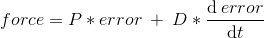
Ошибку error вычислить легко, ведь на каждой итерации мы знаем roll и tar get_roll; P и D — настраиваемые перед запуском параметры. Для вычисления производной (скорости изменения error) необходимо хранить предыдущее значение error, знать текущее значение error и знать время, которое прошло между измерениями (период регулирования). И вот она — физика шестого класса школы (скорость = расстояние / время):
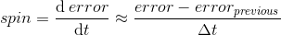
dt — период регулирования; error previous — значение ошибки с предыдущей итерации цикла регуляции. Кстати, эта формула — простейший способ численного дифференцирования, и он нам здесь вполне подойдет.
Теперь у нас есть пропорционально-дифференциальный регулятор в плоском «бикоптере», но осталась еще одна проблема. Пусть левый край будет весить чуть больше правого, или, что то же самое, левый мотор работает чуть хуже правого. Квадрокоптер чуть наклонен влево и не поворачивается обратно: дифференциальное слагаемое равно нулю, а пропорциональное слагаемое хоть и принимает положительное значение, но его не хватает, чтобы вернуть квадрокоптер в горизонтальное положение, ведь левый край весит чуть больше правого. Как следствие — квадрокоптер будет все время тянуть влево.
Необходим механизм, который бы отслеживал такие отклонения и исправлял их. Характерной особенностью таких ошибок является то, что они прявляют себя со временем. На помощь приходит интегральное слагаемое. Оно хранит сумму всех ошибкок error по всем итерациям цикла обработки. Как же это поможет? Если пропорционального слагаемого не достаточно, чтобы исправить маленькую ошибку, но она все равно есть — постепенно, со временем, набирает силы интегральное слагаемое, увеличивая реакцию force и квадрокоптер принимает требуемый угол крена.
Тут есть нюанс. Предположим error равна 1 градусу, цикл регулирования — 0.1с. Тогда за одну секунду сумма ошибок примет значение 10 градусов. А если цикл обработки — 0.01с, то сумма наберет аж 100 градусов. Чтобы за одно и тоже время интегральное слагаемое набирало одно и тоже значение при разных периодах регулирования, полученную сумму будем умножать на сам период регулирования. Легко посчитать, что в обоих случаях из примера получается сумма в 1 градус. Вот оно — интегральное слагаемое (пока без настраиваемого коэффициента):
Эта формула — не что иное, как численный интеграл по времени функции error в интервале от нуля до текущего момента. Именно поэтому слагаемое называется интегральным:
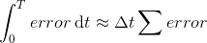
где T — текущий момент времени.
Пришло время записать окончательную формулу пропорционально-интергрально-дифференциального регулятора:
где I — один из настраиваемых параметров, которых теперь трое: P,I,D. ПИД регуляторы - важная часть полётного контроллера, без их использования квадрокоптер летал бы непредсказуемо. Они настраиваются индивидуально для каждого квадрокоптера.

Контрольные вопросы
- По какому принципу работает полётный контроллер?
- Перечислите основные задачи полётного контроллера.
- Сформулируйте принцип работы ПИД-регулятора.

Урок №9. Основы радиосвязи. Принцип работы радиоаппаратуры управления

Основы радиосвязи
Радиосвязь - наиболее распространенный способ передачи информации на расстояние. Сотовые телефоны, спутниковая связь, телевиденье - все это работает на основе передачи сигналов через электромагнитные колебания определенной частоты.
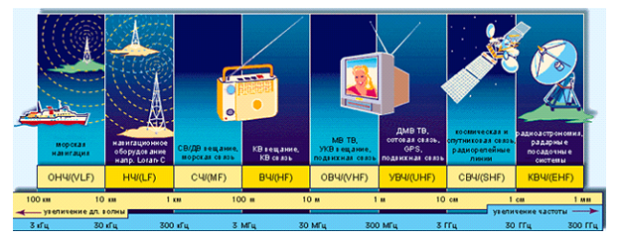
В передатчике формируются высокочастотные колебания определенной частоты (несущий сигнал). На него накладывается сигнал, который нужно передать, это называется модуляция полезным сигналом. Сформированный таким образом высокочастотный сигнал излучается антенной в виде радиоволн. Этот сигнал воспринимается антенной приёмника, проходит через систему фильтров, которая выделяет из множества наведенных в антенне токов от различных передатчиков сигнал с нужной несущей частотой, а детектор выделяет из него модулирующий полезный сигнал.
В зависимости от несущей частоты передатчика, излучаемый сигнал обладает разными характеристиками относительно дальности распространения, рассеивания, способности отражаться и огибать препятствия. Радиоволны распространяются в пустоте и в атмосфере; земная твердь и вода для них непрозрачны. Однако, благодаря эффектам дифракции и отражения, возможна связь между точками земной поверхности, не имеющими прямой видимости (в частности, находящимися на большом расстоянии). Примером модуляции сигнала может служить AM и FM. Это частные виды аналоговой модуляции в которых полезный сигнал передаётся либо за счет амплитуды волны, либо частоты.
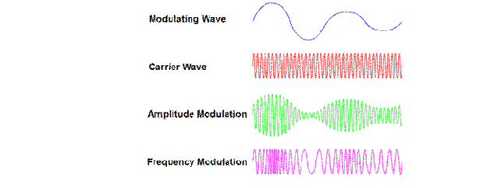

Принцип работы радиоаппаратуры управления
Управление подвижными моделями основано на взаимодействии человека и модели, в нашем случае квадрокоптера. Аппаратура радиоуправления состоит из передатчика, который находится у пилота, и размещенных на модели приемника и полётного контроллера, который и управляет квадрокоптером через регуляторы мощности. О полётном контроллере и регуляторах мощности мы уже рассказывали, теперь рассмотрим Приёмник и передатчик.
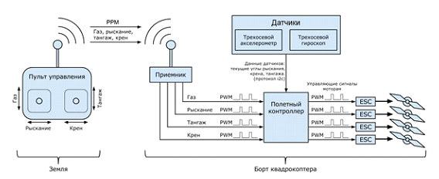

Передатчик
Различают 2 основных вида пультов - джойстиковые и пистолетные. Для квадрокоптеров используют джойстиковый пульт.
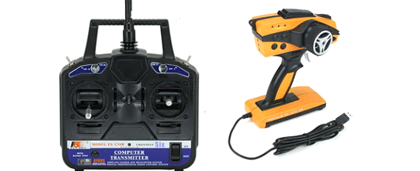
Для управления движущимися моделями требуется воздействие одновременно на несколько функций, поэтому передатчики радиоуправления делают многоканальными. Для квадрокоптеров минимальное количество каналов - 4: управление газом, угол крена, угол тангажа, угол рысканья. Положение каждого из стиков пульта кодируется при помощи ШИМ импульса.
Каналы управления бывают двух типов: пропорциональные и дискретные. Например, пропорциональный канал - управление газом, а дискретный - включение/выключение подсветки. Дискретные каналы используются только для вспомогательных функций, все основные функции передаются с помощью пропорциональных каналов. Чем больше задач должен решать пульт, тем больше ему нужно каналов. Управление подвесом камеры, передача видео, телеметрии, все требует дополнительных каналов.
Пульт имеет возможность подстройки (триммирование). Любой квадрокоптер не идеален, центр масс у него может быть немного смещен в какую-либо сторону, какой-то из моторов может работать чуть лучше. Что проще - пытаться достигнуть идеальной симметричности модели и действий всех электромоторов, либо немного подстроить центральное положение ручек при помощи триммеров? Конечно же, все решают эту проблему подстройкой джойстика под каждую конкретную модель.
На выходе с пульта сигнал модулируется, чтобы передать данные на квадрокоптер. Модуляция сигнала позволяет наложить полезный сигнал на излучаемые волны, для этого все каналы уплотняются в один посредством кодирования. В основном для этого используется фазово-импульсная модуляция, обозначаемая буквами РРМ (Pulse Position Modulation), она распространена из-за единого стандарта на всем оборудовании. Пульт и приемник разных производителей могут работать вместе, привязка их друг к другу осуществляется за счет пары кварцевых резонаторов.
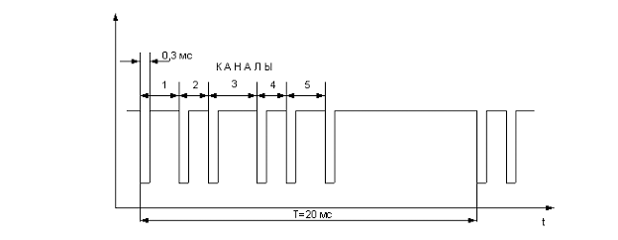
РРМ сигнал имеет фиксированную длину периода Т=20мс. Это означает, что информация о положениях ручек управления на передатчике попадает на модель 50 раз в секунду, что определяет быстродействие аппаратуры управления. Как правило, этого хватает, поскольку скорость реакции пилота на поведение модели намного меньше. Все каналы пронумерованы и передаются по порядку номеров. Значение сигнала в канале определяется величиною временного промежутка между первым и вторым импульсом - для первого канала, между вторым и третьим - для второго канала и т.д.
Диапазон изменения величины временного промежутка при движении джойстика из одного крайнего положения в другое определен от 1 до 2мс. Значение 1,5 мс соответствует среднему (нейтральному) положению джойстика (ручки управления). Продолжительность межканального импульса составляет около 0,3 мс. Данная структура РРМ сигнала является стандартной для всех производителей RC-аппаратуры. Значения среднего положения ручки у разных производителей может немного отличаться, а диапазон изменения у некоторых видов компьютерных передатчиков может быть шире, и достигать от 0,8 мс до 2,2 мс. Однако такие вариации допускают смешанное использование компонентов аппаратуры от разных производителей, работающих в режиме РРМ кодирования.

Приёмник
Приёмник - устройство, служащее для осуществления радиоприёма, т. е. для выделения сигналов из радиоизлучения. Приёмник устанавливается на квадрокоптере, принимает сигнал с пульта и передаёт его в полётный контроллер.
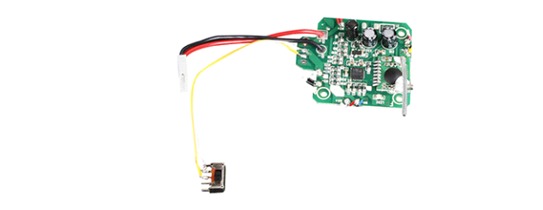

Принципиальная схема работы приемника
Сигналы, принятые антенной, подаются на колебательный контур, в котором работает приёмник. Этот контур является преселектором. После преселектора сигнал попадает в усилитель высокой частоты, а затем, уже усиленный сигнал подается на смеситель. На смеситель так же подается сигнал с гетеродина ( высокочастотного генератора). Антенна воспринимает сигналы со всех передатчиков, находящихся рядом, в смесителе происходит процесс первичной фильтрации сигнала. Из смесителя отфильтрованные сигналы поступают на селектор промежуточной частоты, который должен выбрать из всех полученных, сигнал "своего" приёмника и подавить остальные. После этого сигнал проходит через усилитель промежуточной частоты и попадает на демодулятор-дискримнатор, где сигнал проходит обратную модуляции процедуру, когда принятого сигнала выделяется полезный сигнал. Затем он попадает на триггер Шмидта, который формирует необходимую амплитуду и крутизну PPM сигнала, а затем подается на декодер полётного контроллера.
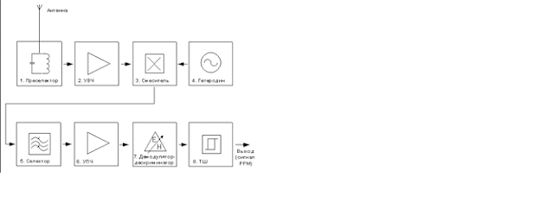
Чтобы было понятно, рассмотрим на примере. Наш передатчик и приемник осуществляют связь по 50 каналу, 40,665 МГц. Частота гетеродина, чтобы определить "свой" сигнал обычно отличается на 455 кГц (0,455 МГц), соответственно она равна 40,665 МГц - 0,455 МГц = 40,210 МГц. Например, антенна приняла сигналы 40,665 МГц и 40,805 МГц, что соответствует 50 и 80 каналам. Они усилились при помощи УВЧ и попали в смеситель. Чтобы найти "свой" сигнал в смесителе происходит сложение и вычитание частот полученных сигналов и гетеродина. Получим:
40,665 МГц - 40,210 МГц = 0,455 МГц
40,665 МГц + 40,210 МГц = 80,875 МГц
40,805 МГц - 40,210 МГц = 0,595 МГц
40,805 МГц + 40,210 МГц = 81,015 МГц
Из полученных четырех значений 80,875 МГц и 81,015 МГц явно не подходят, т.к. разница должна быть 0,455 МГц, эти значения отфильтровываются на выходе смесителя. Оставшиеся два значения: 0,455 МГц и 0,595 МГц близки между собой, поэтому они проходят фильтр в смесителе и попадают в селектор, который фильтрует только "свою" частоту, 0,455 МГц, подавив остальные фильтром промежуточной частоты. Отфильтрованный "свой" сигнал поступает на УПЧ, а затем, уже усиленный, он попадает на декодер и триггер Шмидта, где его преобразуют в PPM сигнал, который передается на полётный контроллер.

Вопросы
- Как происходит передача радиосигнала от передатчика к приёмнику?
- Чем отличается AM и FM модуляция передачи сигнала?
- Почему передатчики радиоуправления делают многоканальными?
- Какая модуляция используется в пультах управления коптерами?
- По какому принципу работает приёмник радиосигнала?

Урок №10 «Аналоговая и цифровая видеотрансляция. Применяемые камеры, радиопередатчики и приёмники»

Видеокамеры аналогового типа
С использования аналоговых видеокамер начиналось все наше телевидение, а далее они прочно вошли во все системы видеонаблюдения, но на сегодняшний день существенно потеснены из этого сектора, современными цифровыми видеокамерами.

Принцип работы аналоговых видеокамер
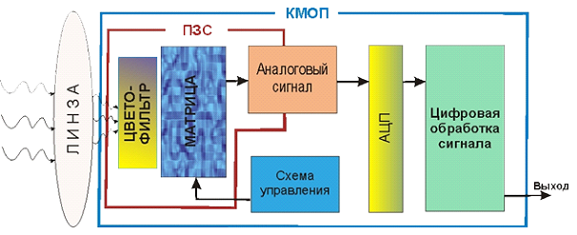
Он заключается в том, что световой поток, проходя сквозь линзы объектива, попадает на матрицу ПЗС, где он преобразуется в видеосигнал. Рынок аналоговых видеокамер обширный, и каждый из нас сможет сделать оптимальный для себя выбор, в соответствии с необходимыми характеристиками и вкусом. Большим преимуществом камер аналогового типа является их взаимосовместимость, даже от разных производителей, а также простота монтажа и настройки через соответствующие меню.

Работа цифровых камер
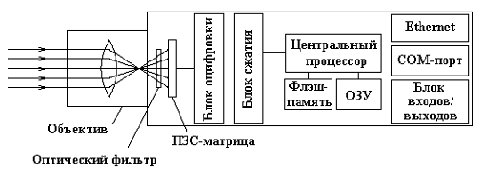
Цифровые видеокамеры (IP камеры), вошли в нашу жизнь совсем недавно, но с позиций их использования – на практике зарекомендовали себя достаточно хорошо с позиций существенного улучшения качества. Конечно же, они пока что, немного дороговаты по сравнению с камерами аналогового типа, но в перспективе развития цифровых технологий – альтернативы им нет.
Принцип работы цифровых камер
Здесь, также как и в камере аналоговой, световой поток, отраженный от предметов – попадает на чувствительную к свету матрицу устройства, которая преобразует его, но уже в сигнал электрический. Далее этот электрический сигнал, посредством процессора IP камеры обрабатывается, и лишь тогда кабелем «витая пара» или «коаксиальным кабелем», а возможно и средствами беспроводной связи (Wi – Fi), обработанный видеосигнал поступает на вход цифрового видеорегистратора. При данной технологии, видеорегистратор производит запись отснятого видео с IP камер сразу же на жесткий диск в цифровом формате.
Возможности цифровых камер
- Многие цифровые камеры имеют встроенный динамик и микрофон, посредством которых, также может осуществляться двухсторонняя связь с лицом, находящимся возле камеры, чего нет у камер аналогового типа.
- Видео и аудио файлы в одной цифровой камере, идут по одному и тому же каналу связи, притом, что в камерах аналогового типа даже при дополнительном микрофоне, обязательно наличие отдельного кабеля для аудиоканала связи.
- Большинство моделей IP камер обладают оперативной памятью, с фиксацией в ней программного обеспечения (ПО) и настроечных характеристик. Здесь также можно записать нужные вам, какие то циклические видеофайлы, что очень удобно!
- Каждая цифровая камера в соответствии с задачами стоящими именно перед ней настраивается индивидуально.
- цифровая камера может работать в паре с датчиком движения по принципу своего включения на период движения в зоне ее контроля с передачей соответствующего видео, привязанного ко времени, на центральный монитор системы видеонаблюдения.
- Текущие кадры, зафиксированные цифровой камерой, да и архив тоже, можно просматривать да и управлять системой тоже, посредством мобильного телефона или ноутбука через Интернет, находясь в любой точке Земли.
- Однако цифровая камера может не записать вам какое то нужное изображение, с длительностью долей секунды, и вы его не увидите на мониторе, поскольку в цифровом формате – данная запись округляется. Здесь преимущество за «аналоговым» форматом, который пишет на кассету все.
Дальность полёта
Как оказалось, дальность управляемого полета с трансляцией видеосигнала может достигать десятков километров для планеров и 3-7 км для вертолетов и мультикоптеров (быстрее расходуется батарея). То есть даже на небольшом коптере можно запросто улететь в облака (красивое видео для всех).
И все же надо представлять реальные ограничения:
- Дальность передачи видеосигнала сильно зависит от количества помех в зоне полета. В центре города помех значительно больше, чем где-нибудь в поле. Поэтому дальние полеты лучше совершать за городом, что, разумеется, менее интересно. Если поблизости есть высоковольтные линии, аэродромы, космические станции и прочие источники сигнала, это может существенно сократить дистанцию уверенного приема видео.
- Разные системы передачи сигнала имеют различную способность огибать препятствия, но надо понимать, что залететь к кому-нибудь в окно и полетать по квартире не выйдет — будет потерян сигнал.
- По-сути, дальность ограничивается лишь емкостью батареи, но для реализации всего потенциала современных технологий необходима наземная станция. То есть летать более чем на 500 метров с планшетом в руках не получится. Причем с радиоуправлением проблем нет, хороший пульт безо всяких его улучшений работает на расстоянии до 3 км, а вот с видео все не так просто. Передача данных по Wi-Fi или через сотовые сети для FPV не годится. Слишком большие задержки и риски потери сигнала превращают модель в нечто опасное как для окружающих, так и для пилота.
- Моделью довольно сложно управлять по камере. Нужны недели тренировок в безопасной зоне, прежде чем вы сможете приблизиться к живым или ценным объектам. Основные сложности, с которыми сталкиваются начинающие FPV-пилоты — это контроль высоты полета и ориентация в пространстве относительно места старта. Есть системы, выводящие эту информацию на экран, но данные могут запаздывать или быть неточными. Так что тренировки просто необходимы.
- Так или иначе вы будете зависеть от погоды. В холод быстрее разряжаются аккумуляторы, крайне некомфортно готовить полет и управлять моделью. В ветер летать в принципе можно, но управление становится не естественным. В дождь летать не принято, так как это увеличивает риск выхода из строя электроники
Качество изображения
Летать можно 2-мя способами. С помощью монитора или в очках.
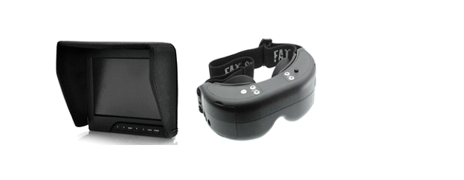
Современный рабочий вариант очков имеет разрешение 800x600, чего более чем достаточно.
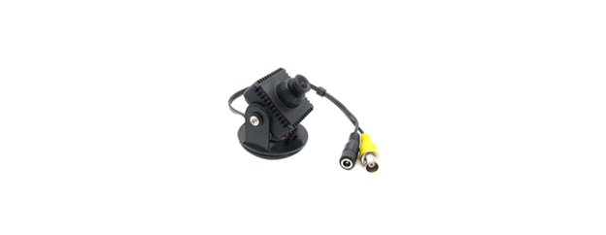
Даже на отличной камере детализация низковата. Атмосферу не чувствуешь, и какие-то шумы присутствуют. Насладиться красотой пейзажей можно потом, в записи со второй цифровой HD-камеры, а не в процессе полета.

Контрольные вопросы
- Опишите принцип работы аналоговой камеры
- Опишите принцип работы цифровой камеры.
- В чём основное отличие аналоговой и цифровой камеры?
- На какой дистанции можно производить видеосъёмку.
- Что позволит увеличить дистанцию приёма видеосигнала.
- Что ещё может повлиять на дальность полёта?

